**国泰新点软件股份有限公司**

地址：张家港市杨舍镇江帆路8号（**http://www.epoint.com.cn**）

电话：0512-58188000传真：0512-58132373



**葫芦岛电子招标投标交易平台**

**采购代理操作手册**

**目录**

一、 系统前期准备 3

1.1、 浏览器配置 3

1.1.1、 Internet选项 3

1.1.1、 关闭拦截工具 6

二、 公共模块概述 7

2.1、 登录交易平台 7

2.2、 最新消息 8

三、 采购业务 9

3.1、 项目管理 9

3.2、 开标前 10

3.2.1、 招标公告 10

3.2.2、 招标文件 12

3.2.3、 场地预约 14

3.2.4、 场地变更 16

3.2.5、 答疑文件 18

3.2.6、 变更公告 20

3.3、 开标后 22

3.3.1、 中标公示 22

3.3.2、 合同备案 24

3.3.3、 采购异常 26

3.4、 保证金管理 28

3.4.1、 获取保证金账号 28

3.4.2、 保证金信息查询 29

3.4.3、 保证金退款申请 31

3.5、 开标评标 32

3.5.1、 开标情况录入 32

3.5.2、 评标情况录入 35

# 系统前期准备

## 浏览器配置

### Internet选项

为了让系统插件能够正常工作，请按照以下步骤进行浏览器的配置。

1、打开浏览器，在“工具”菜单→“Internet选项”，如下图：

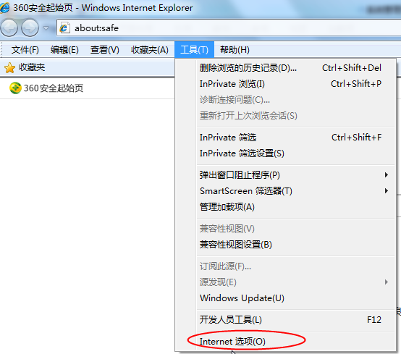

2、弹出对话框之后，请选择“安全”选项卡，具体的界面，如下图：

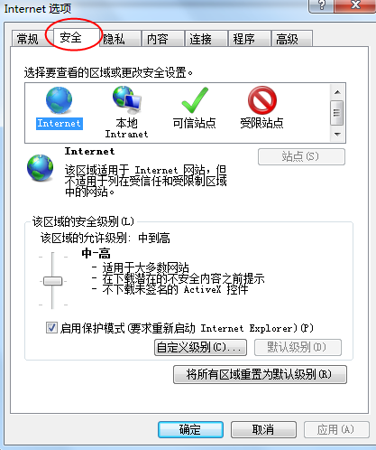

3、点击绿色的“可信站点”的图片，如下图：

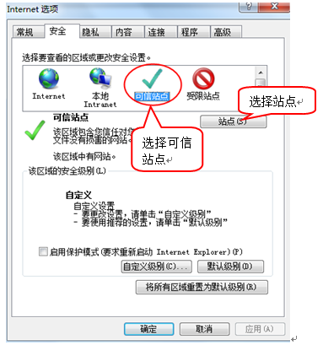

4、点击“站点”按钮，出现如下对话框，如下图：

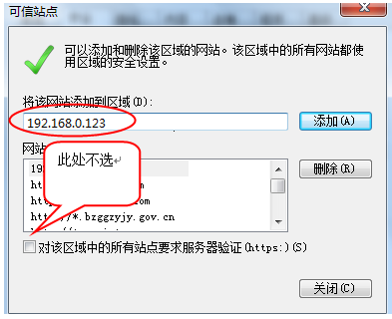

输入系统服务器的IP地址，格式例如：192.168.0.123，然后点击“添加”按钮完成添加，再按“关闭”按钮退出。

5、设置自定义安全级别，开放Activex的访问权限，如下图：

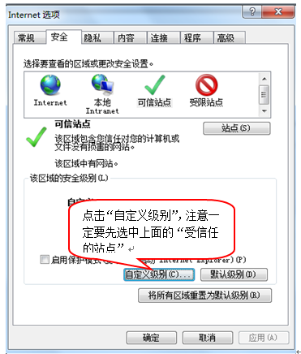

会出现一个窗口，把其中的Activex控件和插件的设置全部改为启用，如下图：

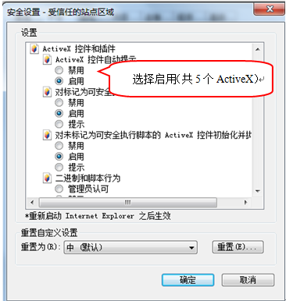

文件下载设置，开放文件下载的权限：设置为启用，如下图：

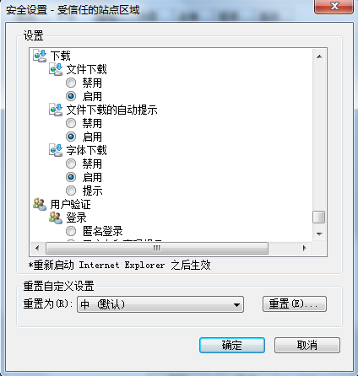

### 关闭拦截工具

上述操作完成后，如果系统中某些功能仍不能使用，请将拦截工具关闭再试用。比如在windows工具栏中关闭弹出窗口阻止程序的操作，如下图：

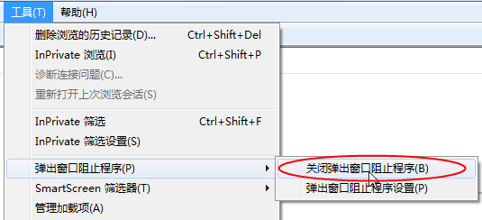

# 公共模块概述

## 登录交易平台

1、打开“新点电子招投标交易平台”，如下图：

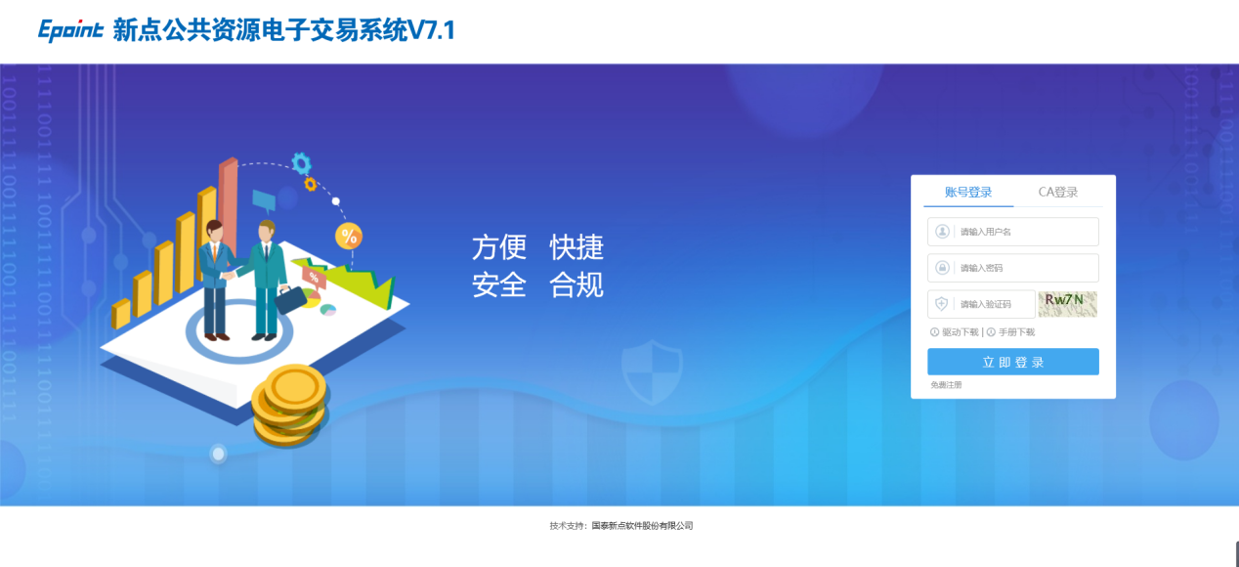

2、输入用户名和密码后，点击“立即登录”按钮，进入系统，如下图：

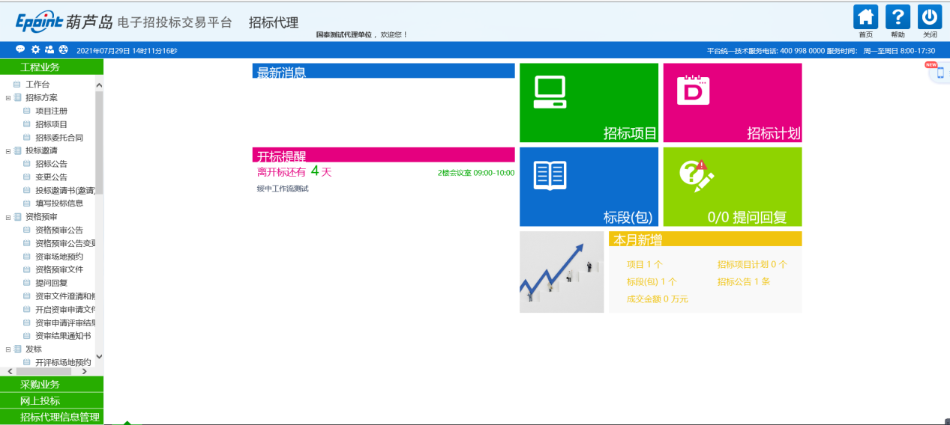

## 最新消息

“最新消息”功能，如中标通知书、异议通知、招标结果通知书等消息推送到此栏目查看具体内容。

**功能说明：**

1.接收招标办的通知信息，如下图：

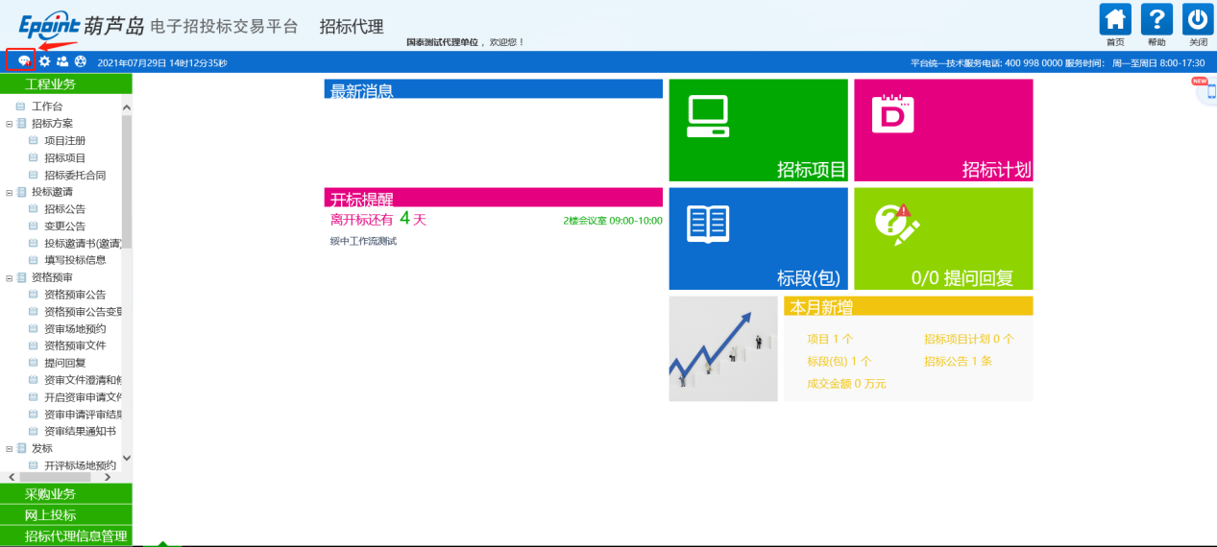

2.点击信息标题，可以进入查看信息具体内容，如下图：

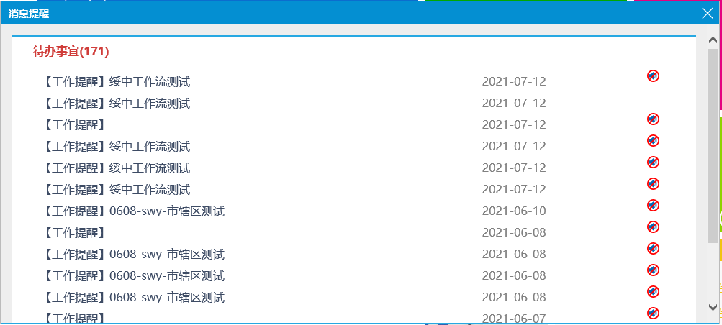

# 采购业务

## 项目管理

基本功能：注册新项目

操作步骤：

1、选择“采购业务-项目管理—新建项目”菜单，进入项目列表页面。如下图：

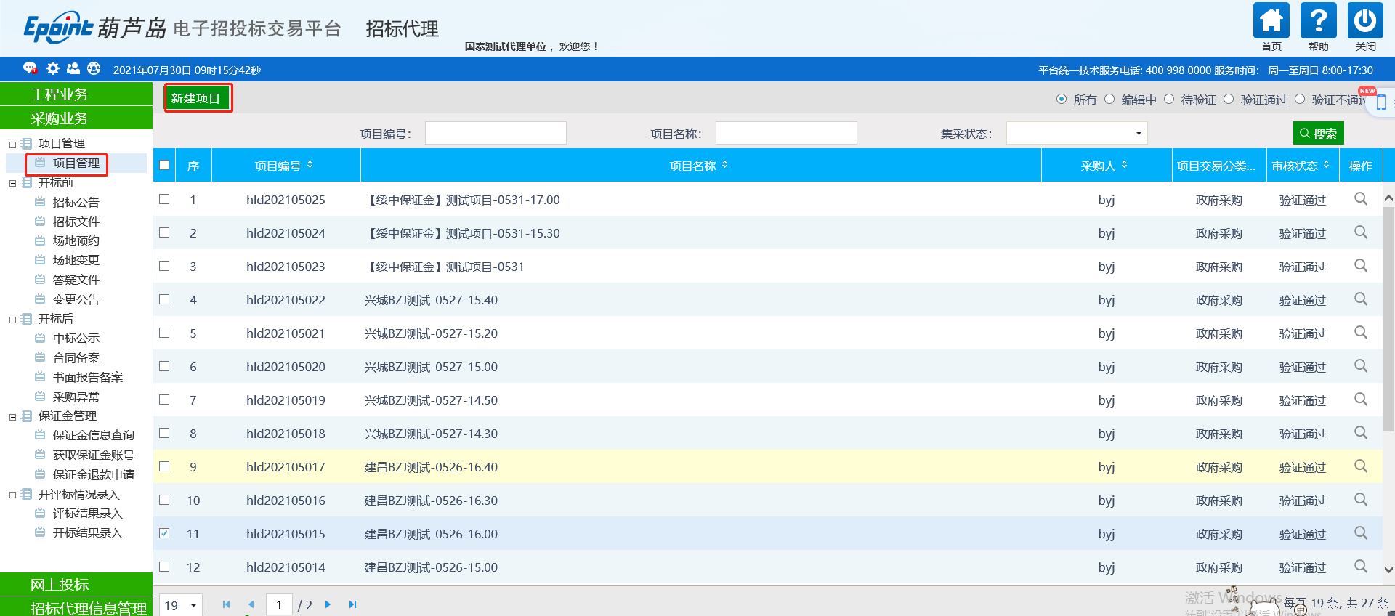

点击“新建项目”进入项目注册页面，填写相关信息，如下图：

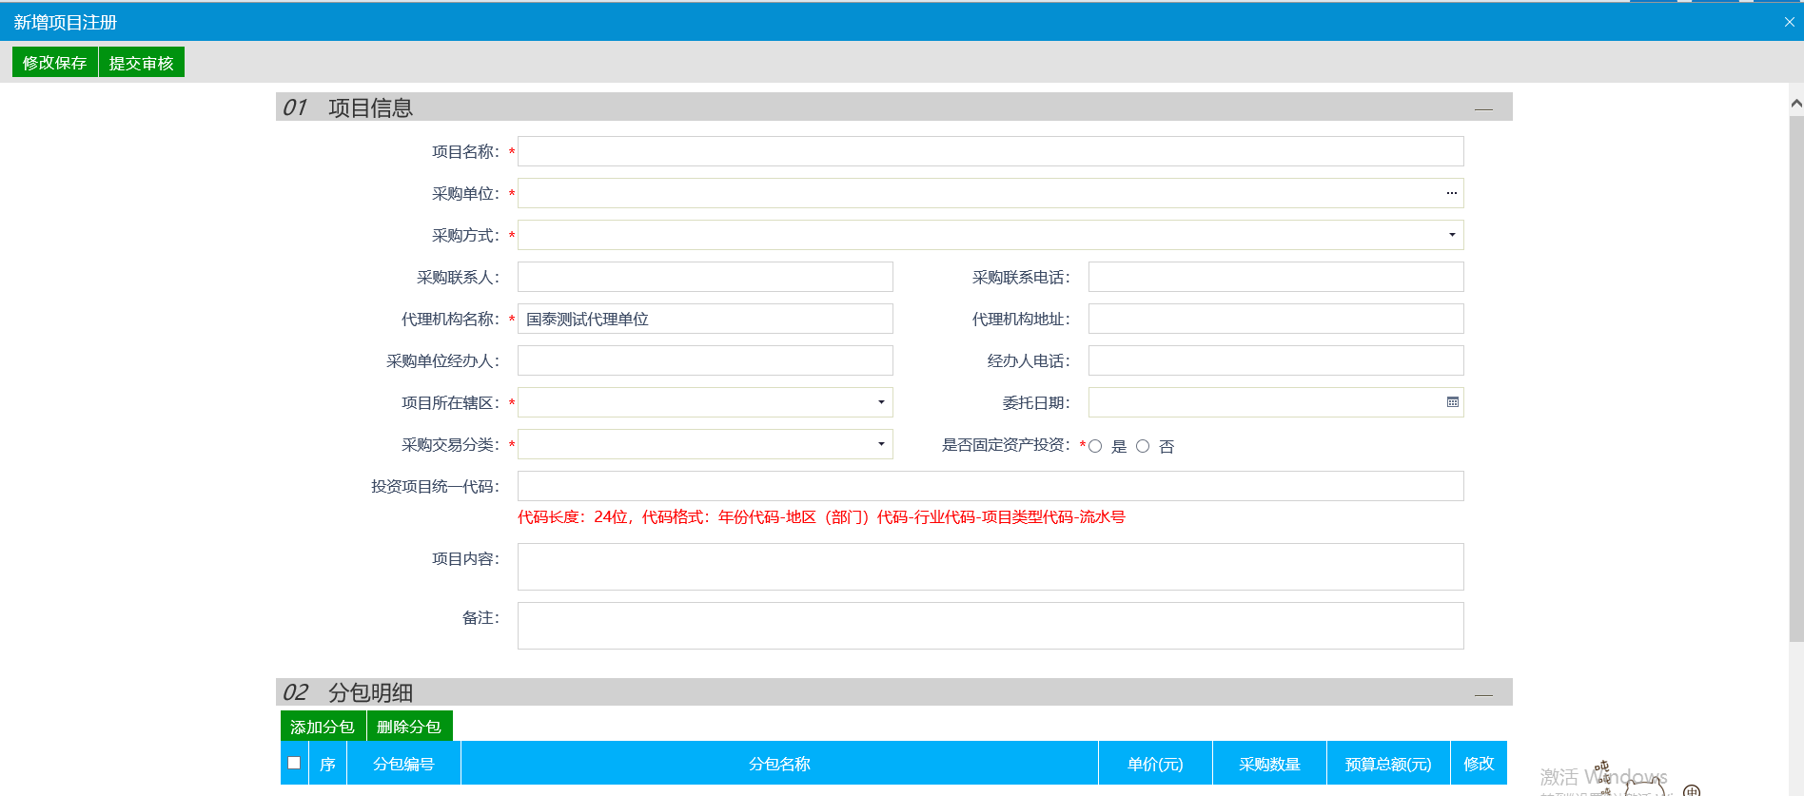

在02分包明细模块点击“添加分包”按钮，进入新建分包页面，填写相关信息，点击“保存分包”即可，如下图：

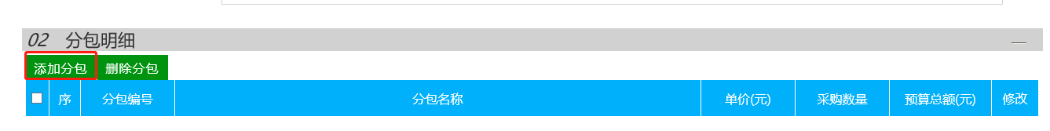

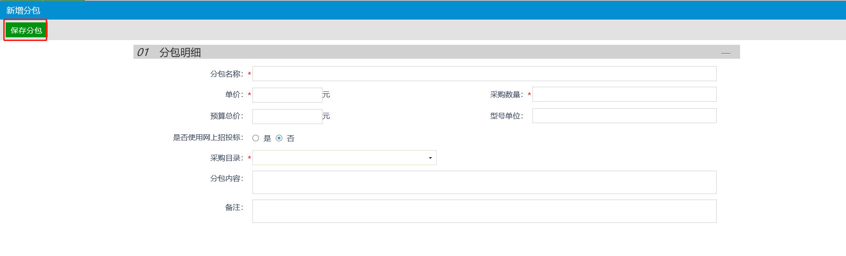

## 开标前

### 招标公告

**前提条件：**项目计划已经审核通过。

**流程功能：**新增条目分包，组建项目。

**操作步骤：**

1、进入菜单“开标前—招标公告”，采购代理发布招标公告，如下图：

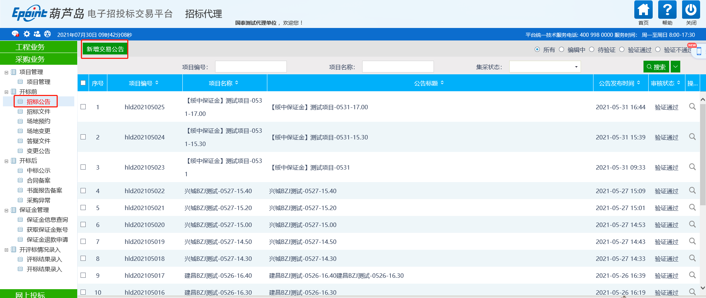

* **新增公告：**

1、点击“新增交易公告”按钮，进入标段选择页面。

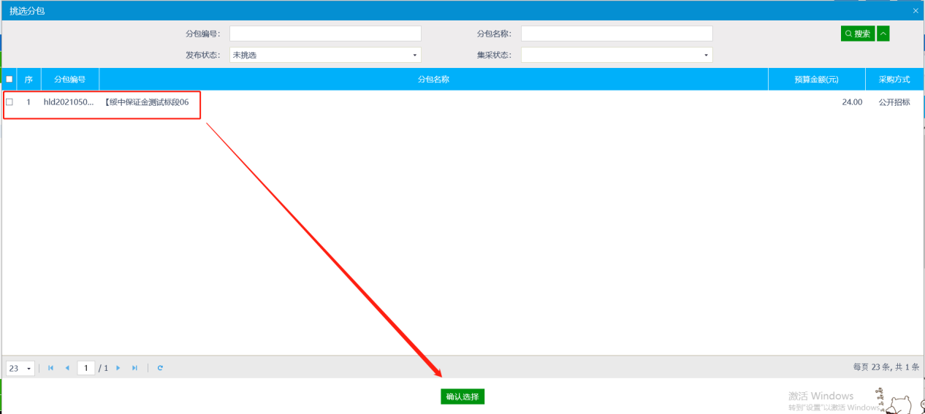

2、勾选所需的分包，点击“确定选择”按钮，完成录入。

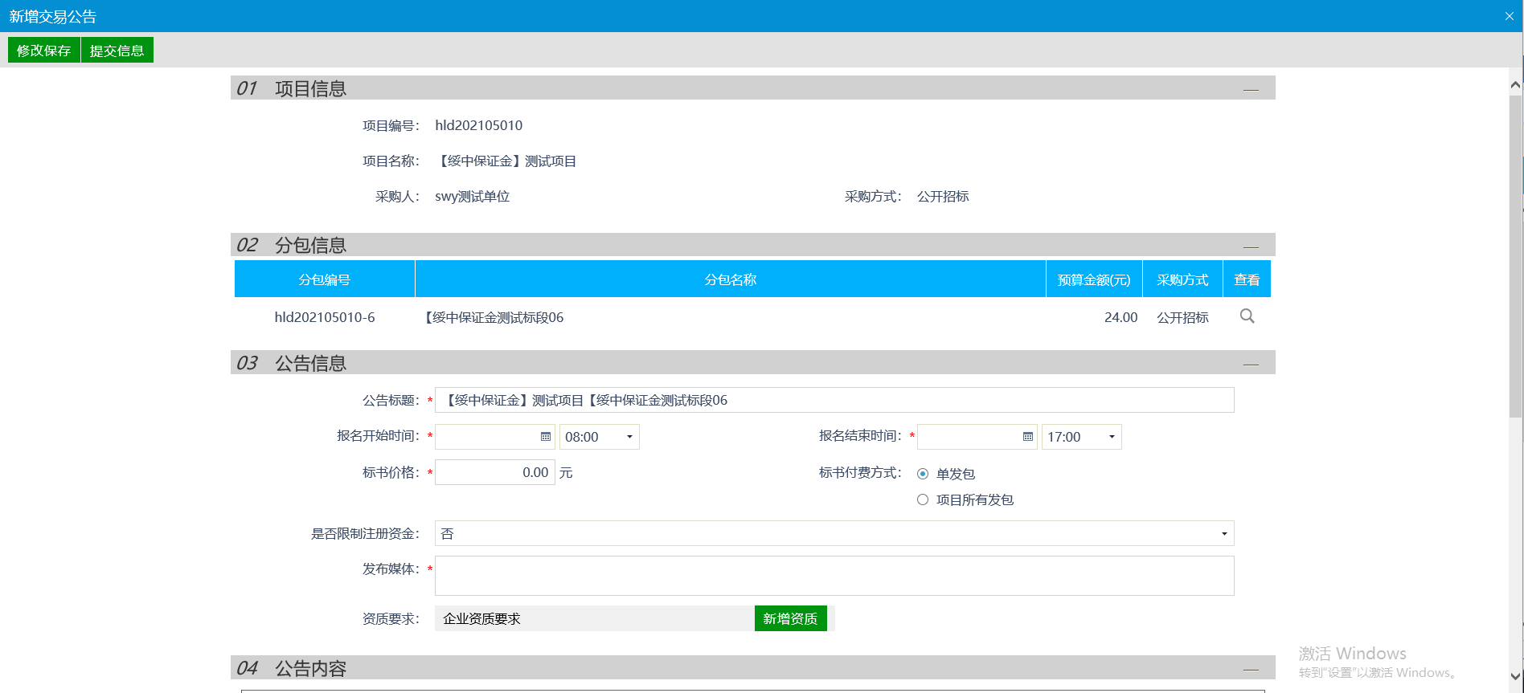

3、输入相关公告信息后，点击“下一步”按钮进入事项处理页面。

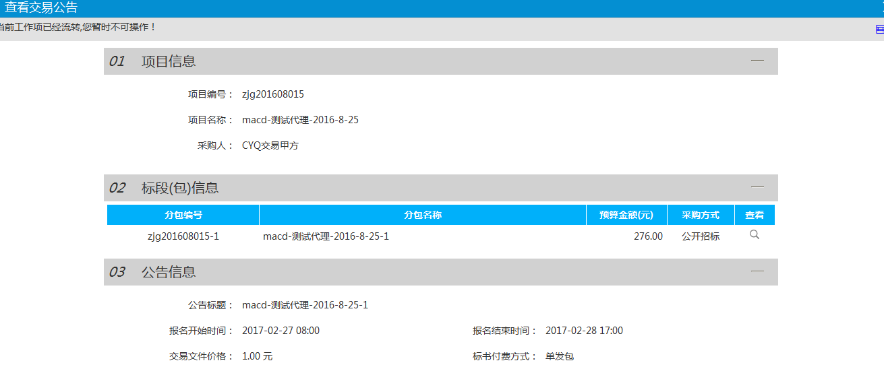

### 招标文件

**前提条件：**交易公告已经审核通过。

**流程功能：**新增招标文件。

**操作步骤：**

1、进入菜单“开标前—招标文件”，采购代理发布交易文件，如下图：

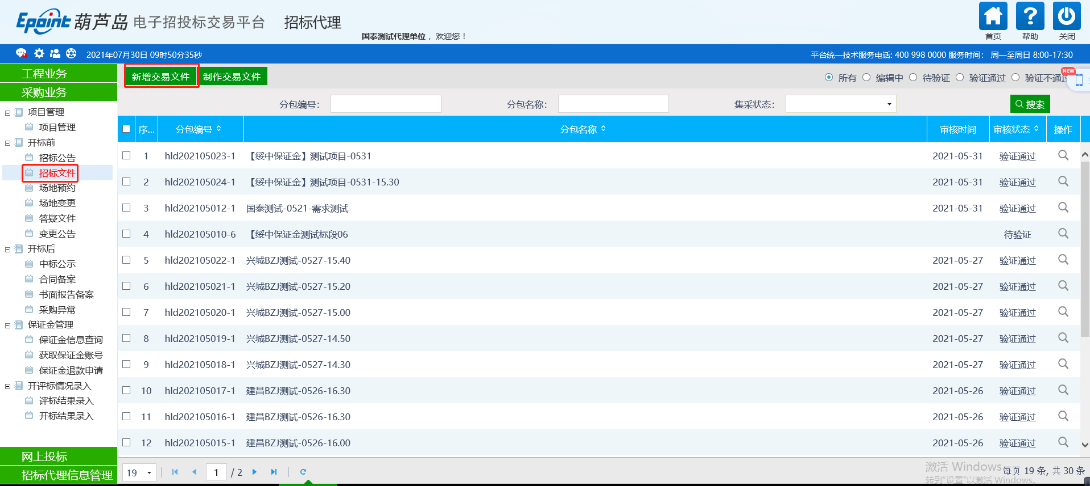

* **新增招标文件：**

1、点击“新增招标文件”按钮，进入标段选择页面。

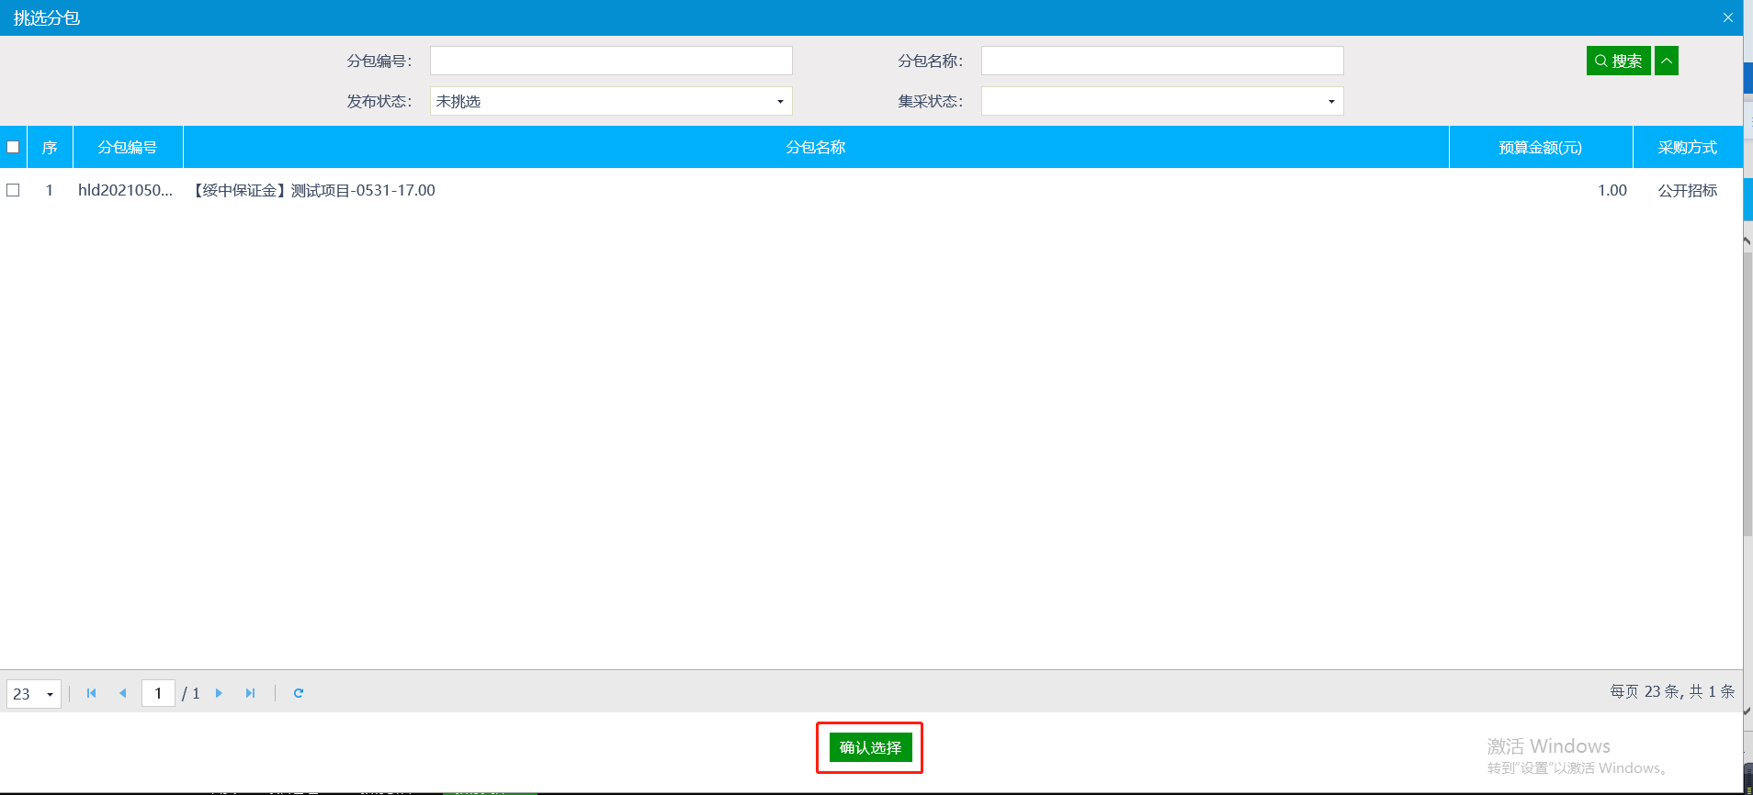

选择所需的标段，点击“确定选择”按钮，完成录入。

2、输入相关招标文件信息后，点击“下一步”按钮进入事项处理页面。

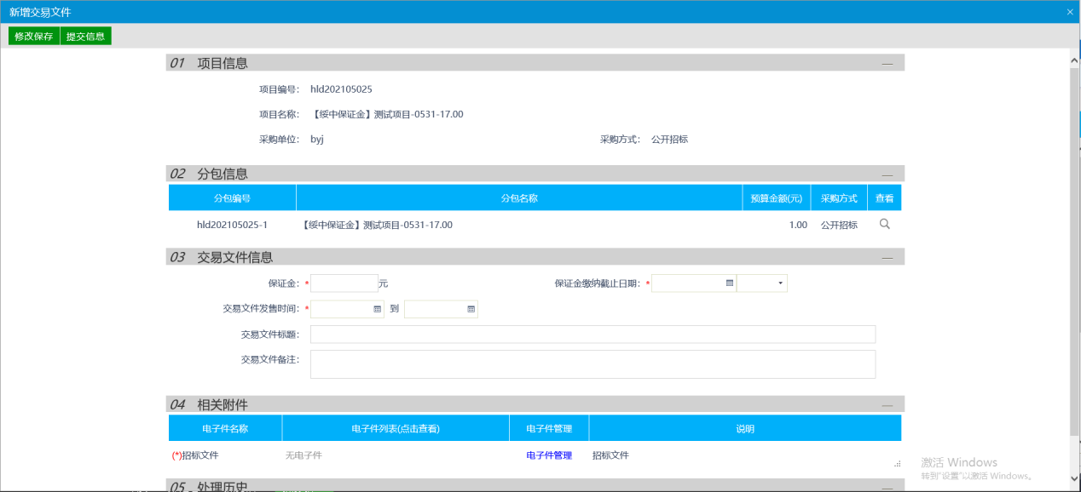

3、点击“电子件管理”，进入招标文件上传页面。

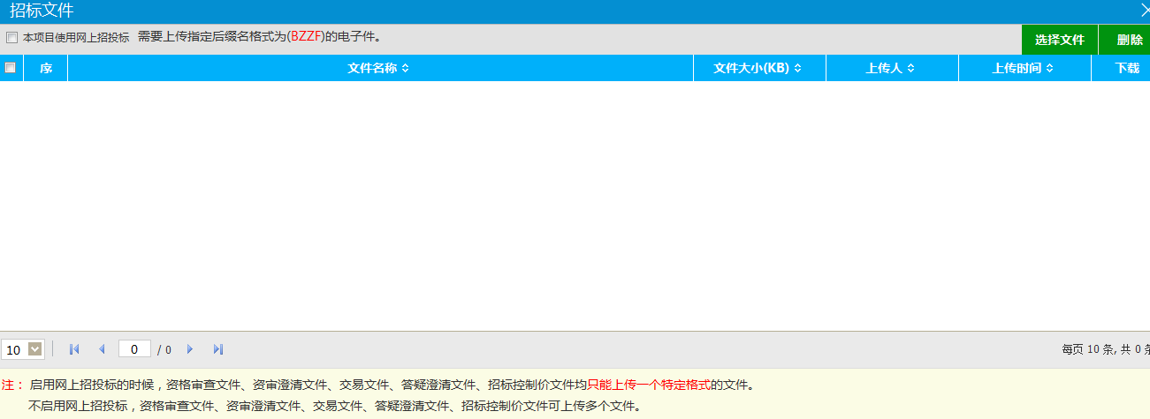

点击“选择电子件上传”按钮，上传招标文件。

4、点击“提交备案”按钮，提交中心审核。

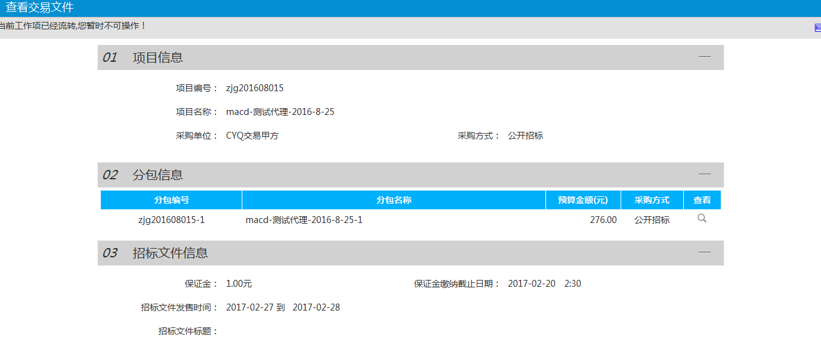

注：

①招标文件提交审核后，可以在“审核状态”列中查看其状态。

②只有处于“编辑中”、“审核未通过”状态的招标文件才可以删除。

### 场地预约

**前提条件：**项目注册已经审核通过。

**流程功能：**新增场地预约。

**操作步骤：**

1、进入菜单“开标前—场地预约”，采购代理可以对场地进行预约，如下图：

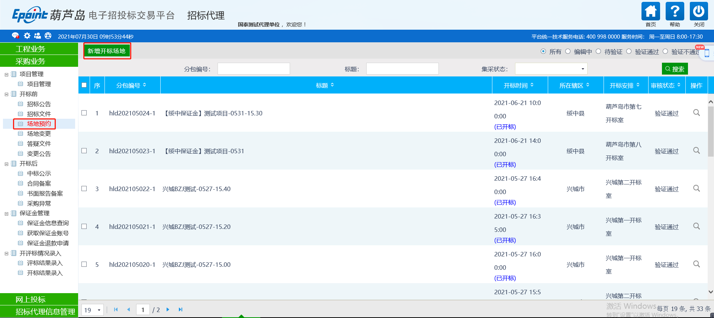

2、点击“新增开标场地”按钮，进入选择标段页面。

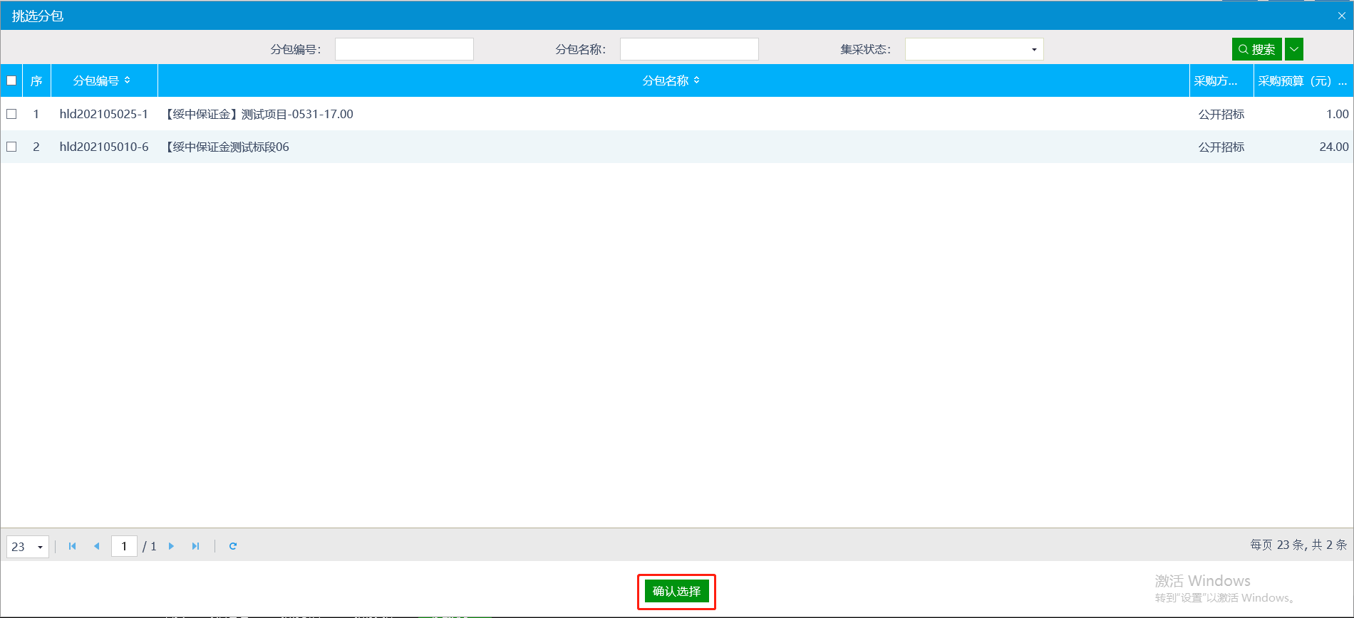

3、勾选所需标段，点击“确定选择”按钮，进入开评标场地预约页面，如图：

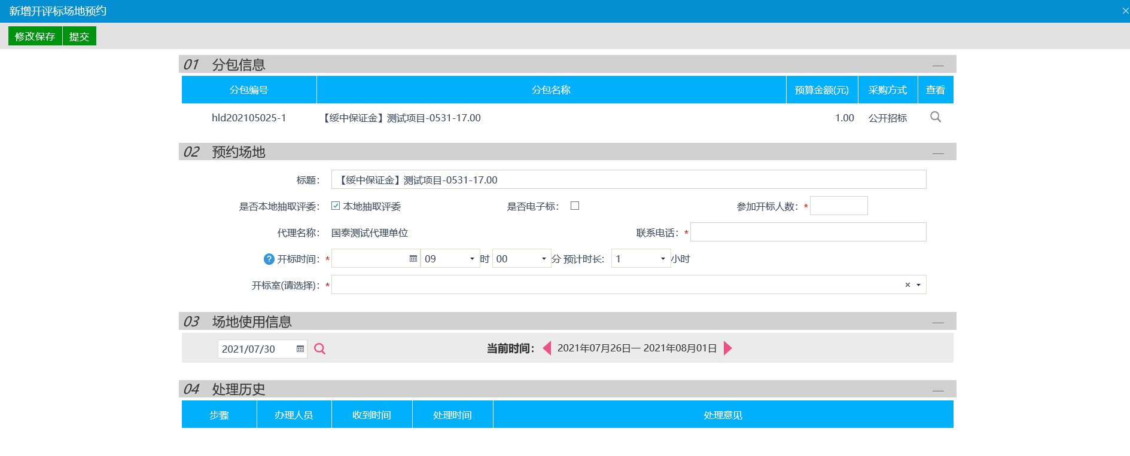

注：

①开标时间必须要大于当前时间。

②开标室必须在开标时间段中没有被占用，场地使用信息模块中的表格会显示场地占用情况。

4、输入开标场地等信息，点击“提交”按钮，如图：

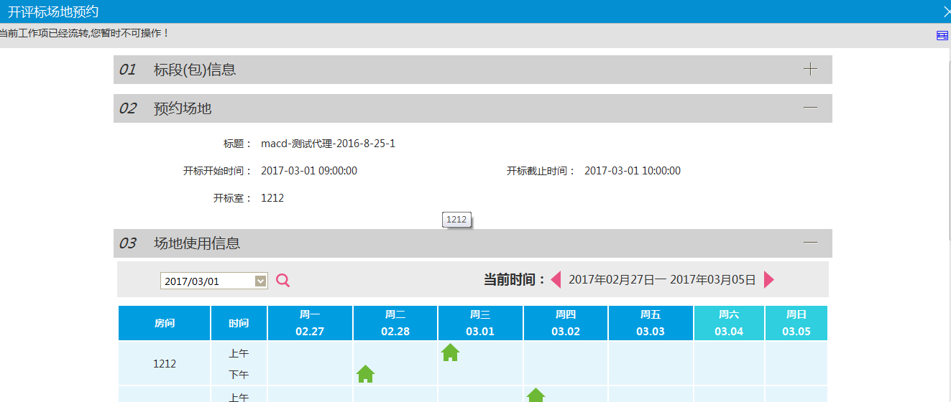

注：

①场地预约提交审核后，可以在“审核状态”列中查看其状态。

②只有处于“编辑中”、“审核未通过”状态的场地预约才可以删除。

### 场地变更

**前提条件：**场地预约已经审核通过。

**流程功能：**新增场地变更。

**操作步骤：**

1、进入菜单“开标前—场地变更”，采购代理可以对场地进行变更，如下图：

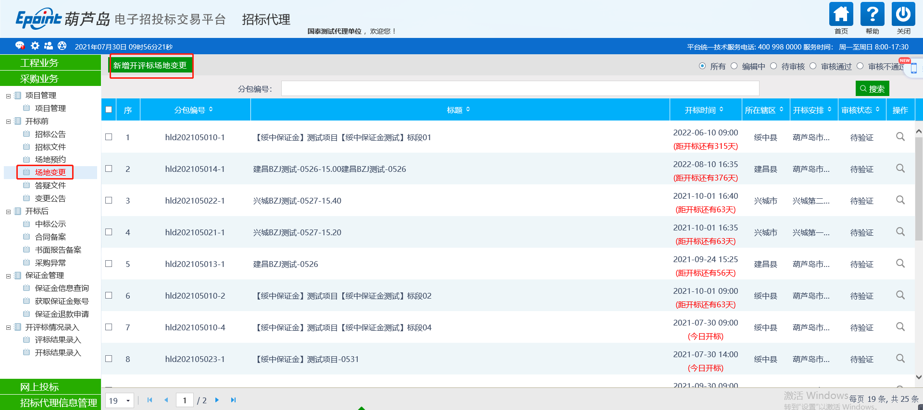

2、点击“新增开评标场地变更”按钮，进入选择标段页面。

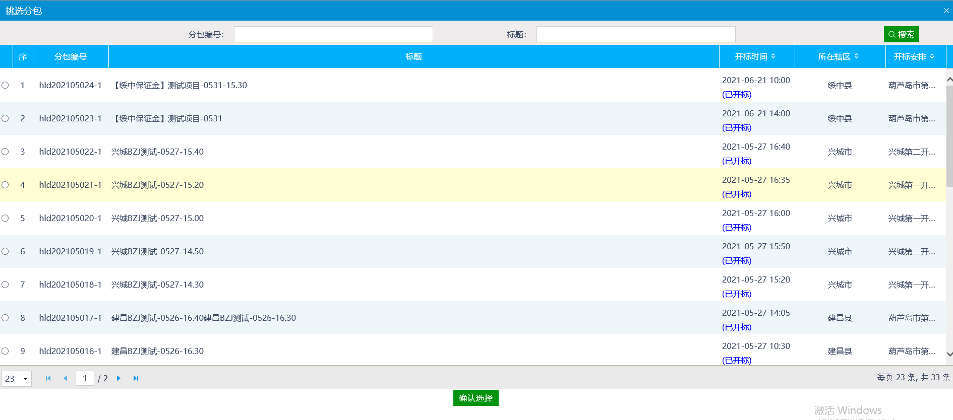

3、勾选所需标段，点击“确定选择”按钮，进入开评标场地变更页面，如图：

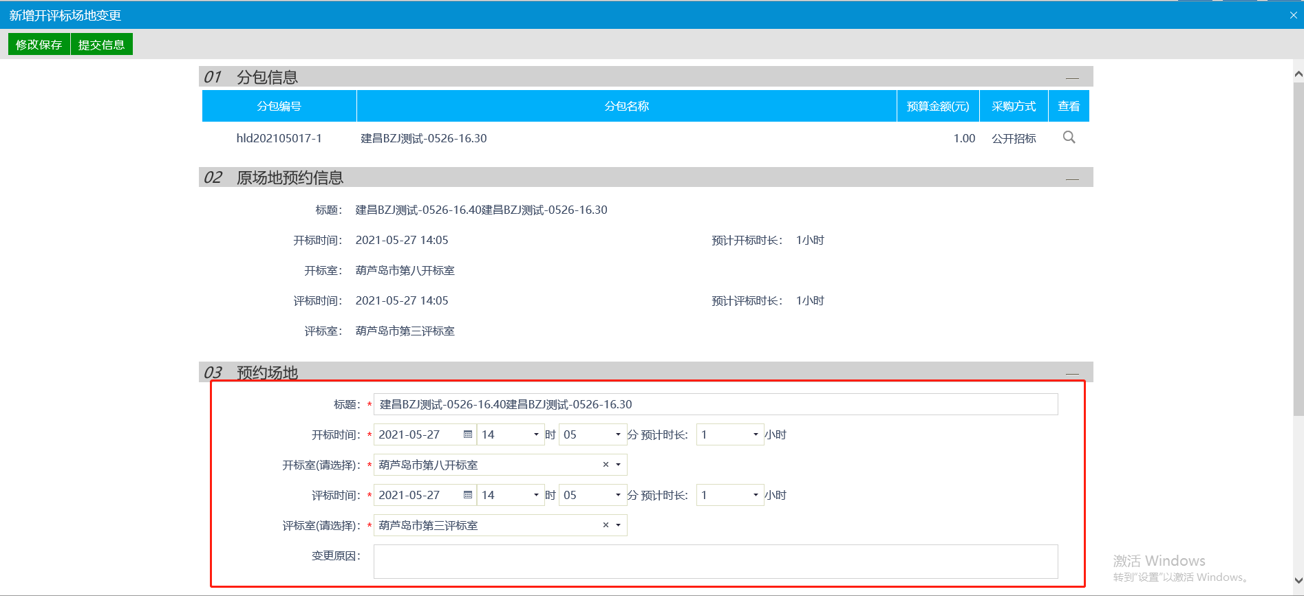

注：

①开标时间必须要大于当前时间。

②开标室必须在开标时间段中没有被占用，场地使用信息模块中的表格会显示场地占用情况。

4、输入开标场地等信息，点击“招标办备案”按钮，如图：

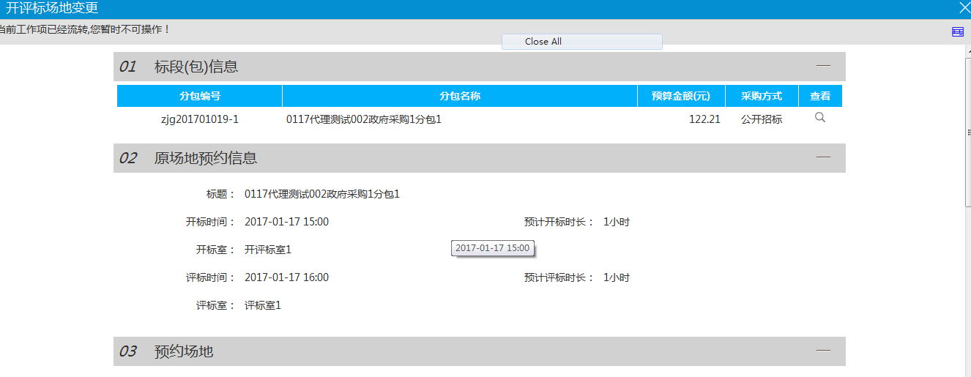

注：

①场地变更提交审核后，可以在“审核状态”列中查看其状态。

### 答疑文件

**前提条件：**招标文件已经审核通过。

**流程功能：**新增条目分包，组建项目。

**操作步骤：**

1、进入菜单“开标前—答疑文件”，采购代理可以对招标文件进行答疑操作，如下图：

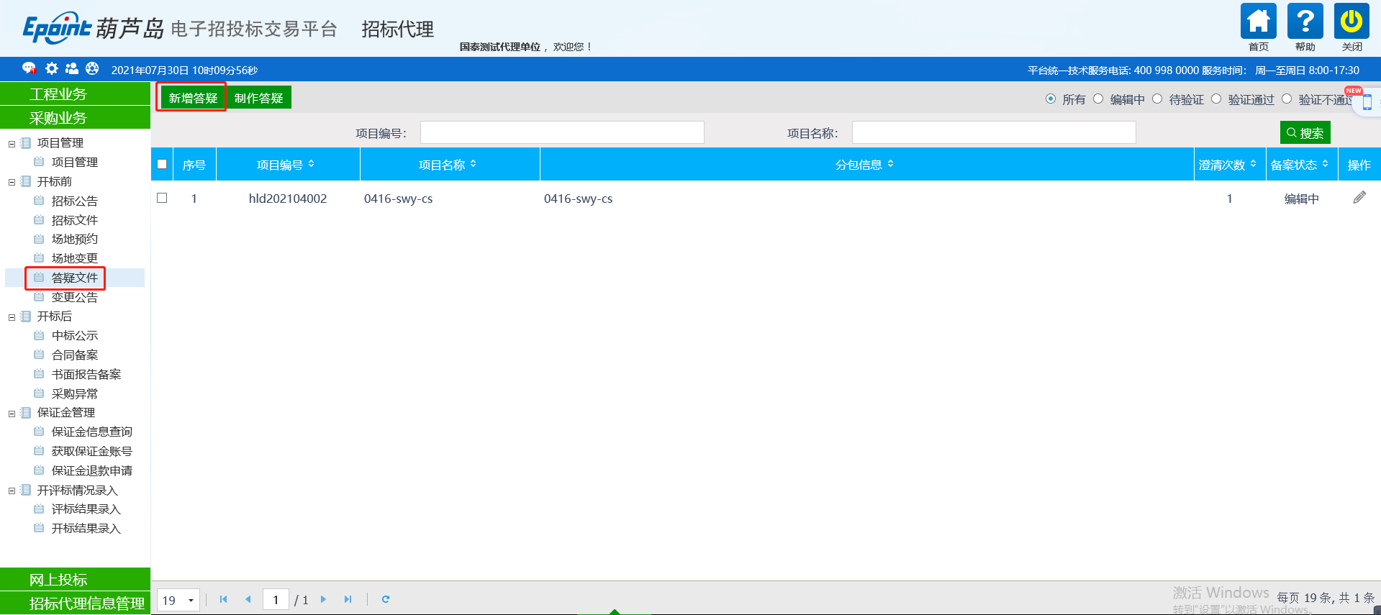

* **新增答疑文件：**

1、点击“新增答疑”按钮，进入分包选择页面。

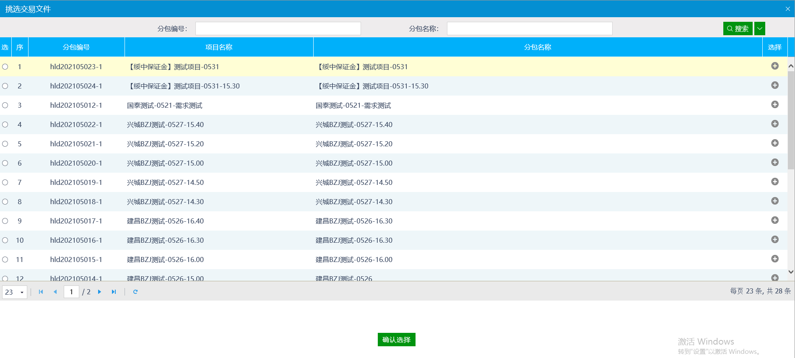

2、勾选所需的分包，点击“确定选择”按钮，完成录入。

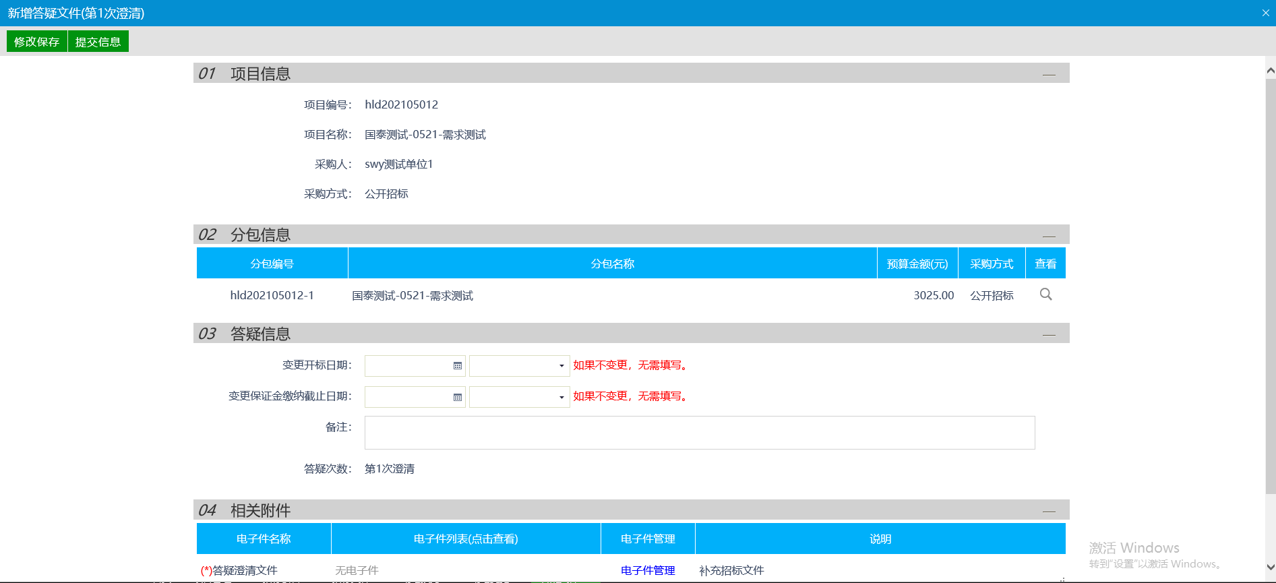

3、输入答疑文件信息后，点击“提交信息”按钮进入事项处理页面。

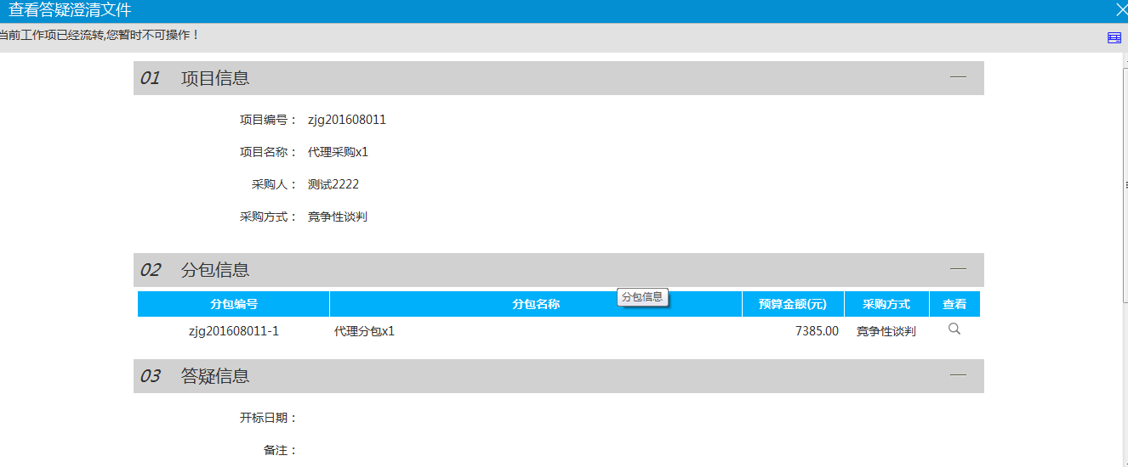

4、点击“电子件管理”链接，进入答疑文件上传页面。

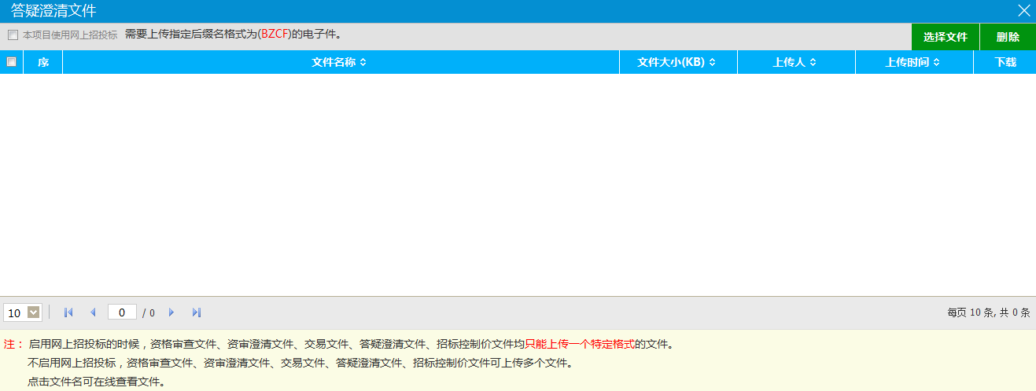

点击“选择文件”按钮，上传答疑文件。

注：

①下次答疑，必须再上一次答疑文件审核通过后才能提交审核。

②答疑文件提交审核后，可以在“审核状态”列中查看其状态。

③只有处于“编辑中”、“审核未通过”状态的答疑文件才可以删除。

### 变更公告

**前提条件：**招标公告已经审核通过。

**流程功能：**新增变更公告。

**操作步骤：**

1、进入菜单“开标前—变更公告”，如下图：

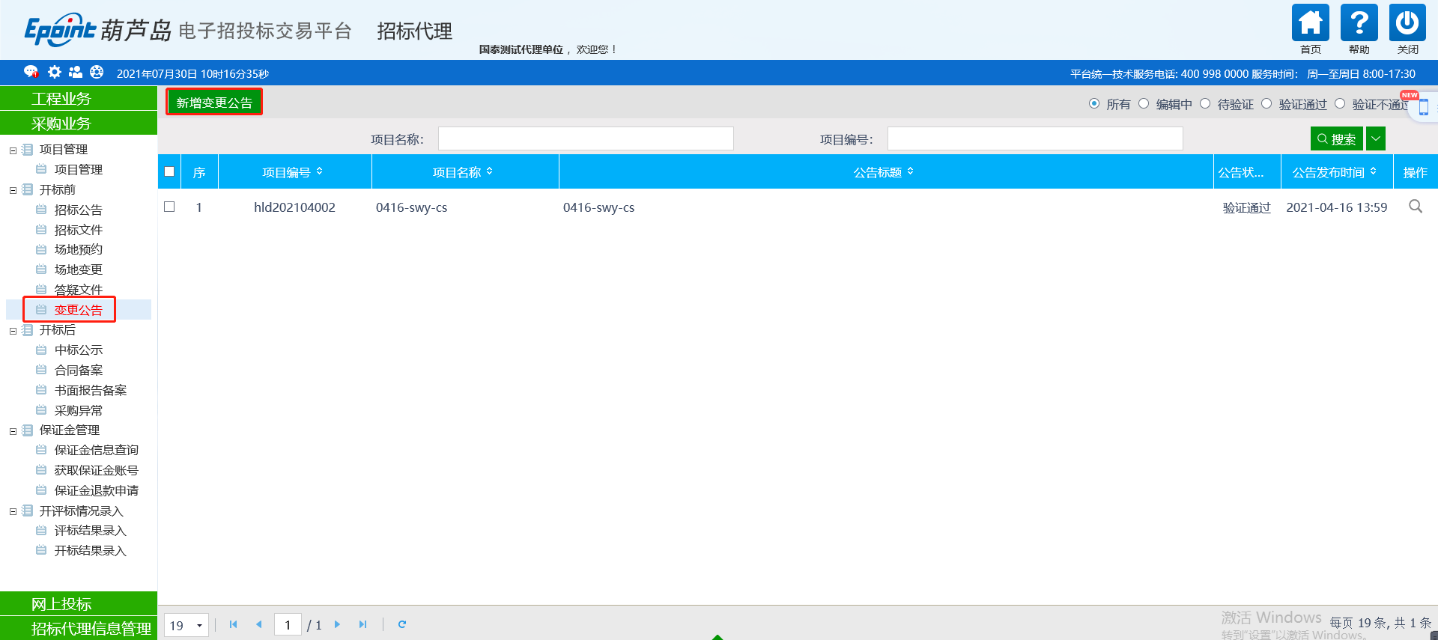

* **新增变更公告：**

1、点击“新增变更公告”按钮，进入分包选择页面。

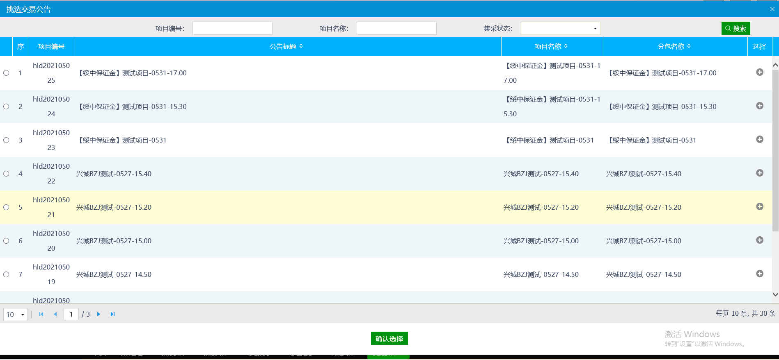

2、勾选所需的分包，点击“确定选择”按钮，完成录入。

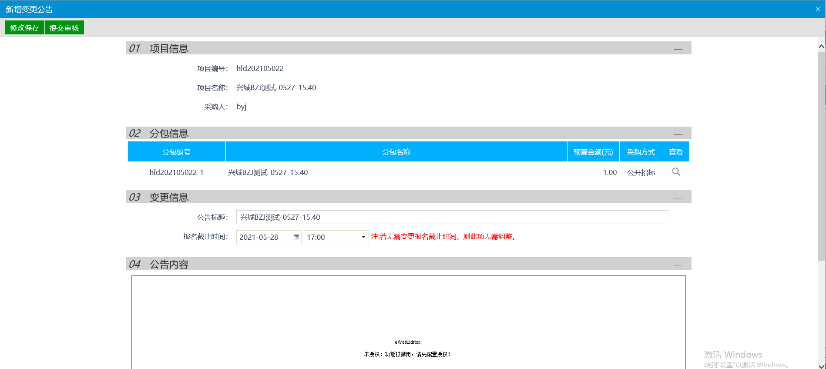

3、输入变更公告内容信息后，点击“提交审核”按钮进入事项处理页面。

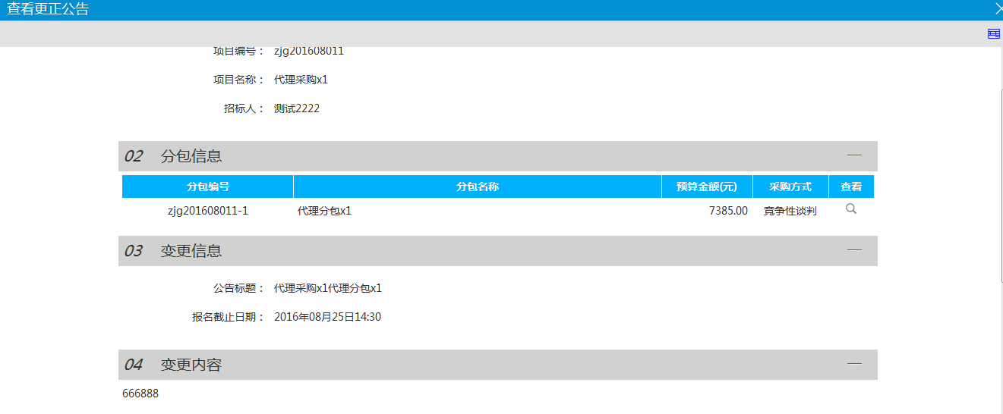

4、点击“提交备案”按钮，提交中心审核。

注：

①变更公告提交审核后，可以在“审核状态”列中查看其状态。

②只有处于“编辑中”、“审核未通过”状态的变更公告才可以删除。

## 开标后

### 中标公示

**前提条件：**开标时间已过。

**基本功能：**新增中标公示。

**操作步骤：**

1、进入菜单“开标后—中标公示”，如下图：

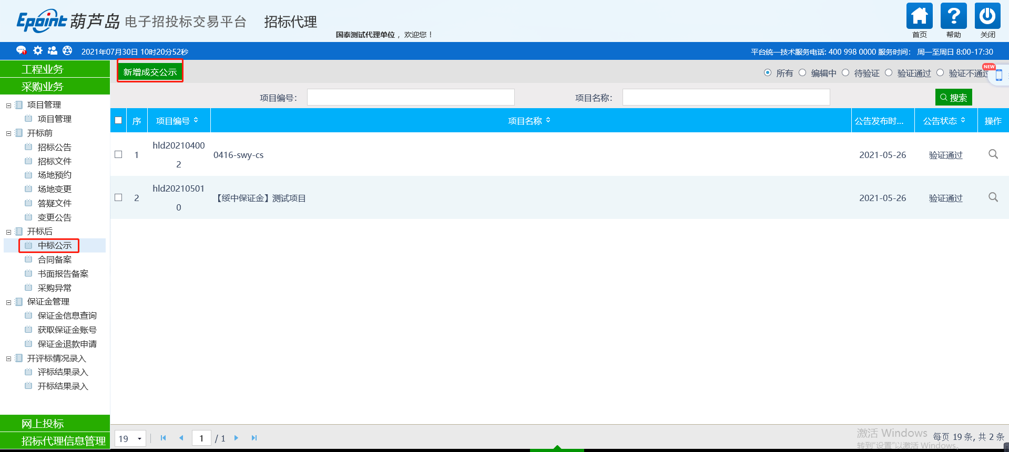

* **新增中标公示：**

1、点击“新增中标公示”按钮，进入分包选择页面。

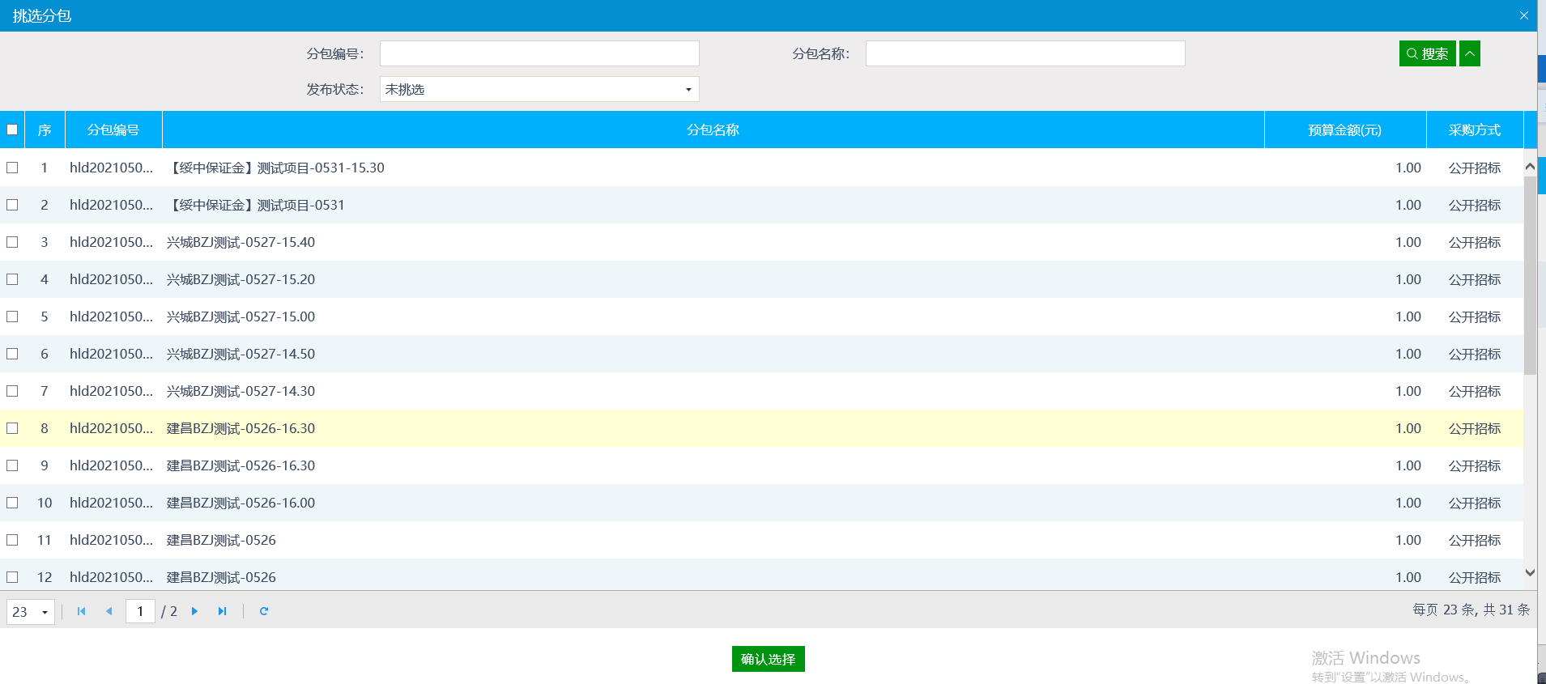

2、勾选所需的分包，点击“确定选择”按钮，完成录入。

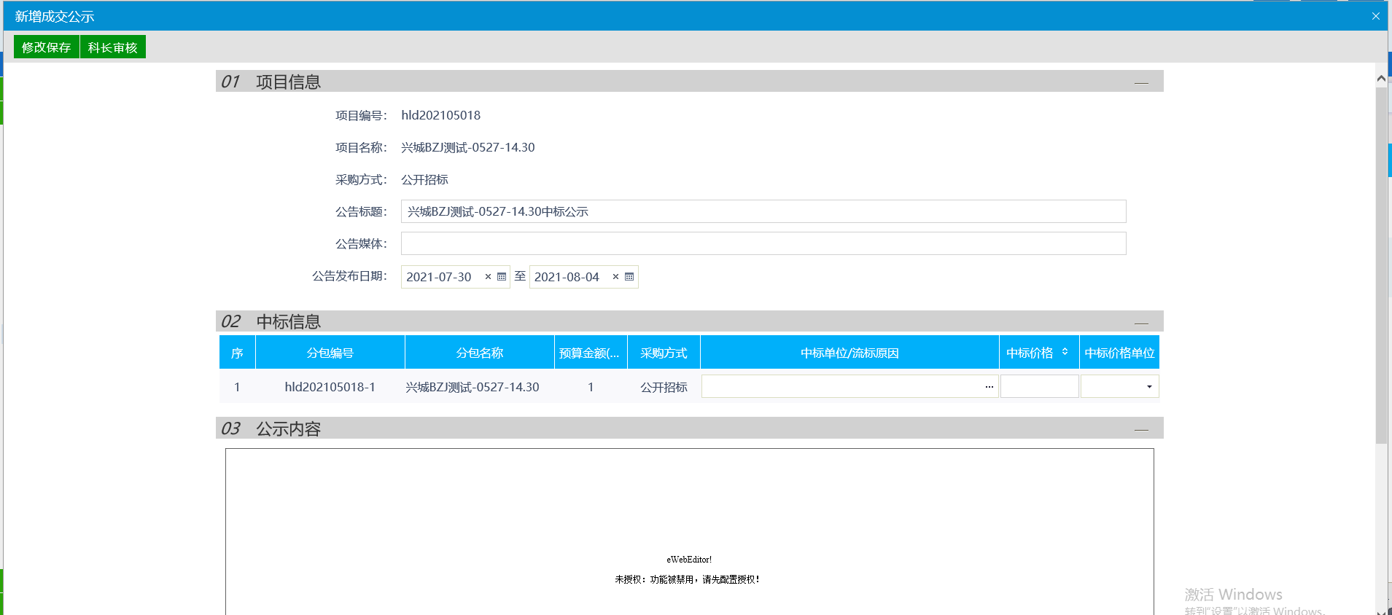

3、输入相关中标公告信息，并选择中标单位及价格后，点击“下一步”按钮进入事项处理页面。

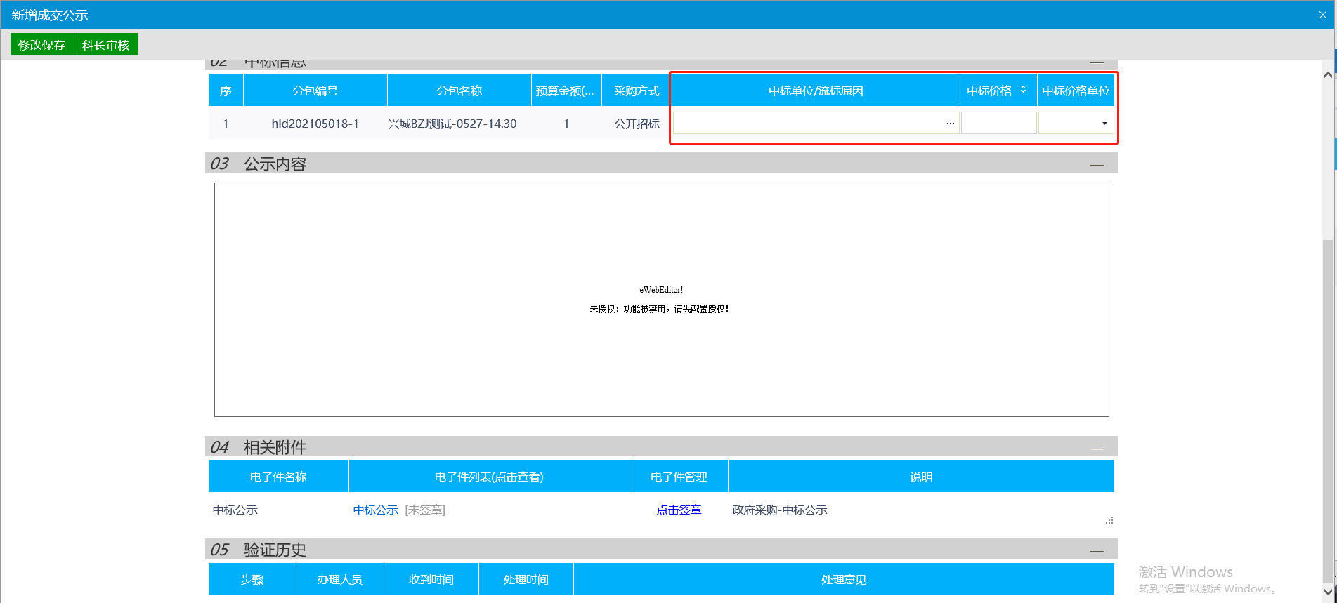

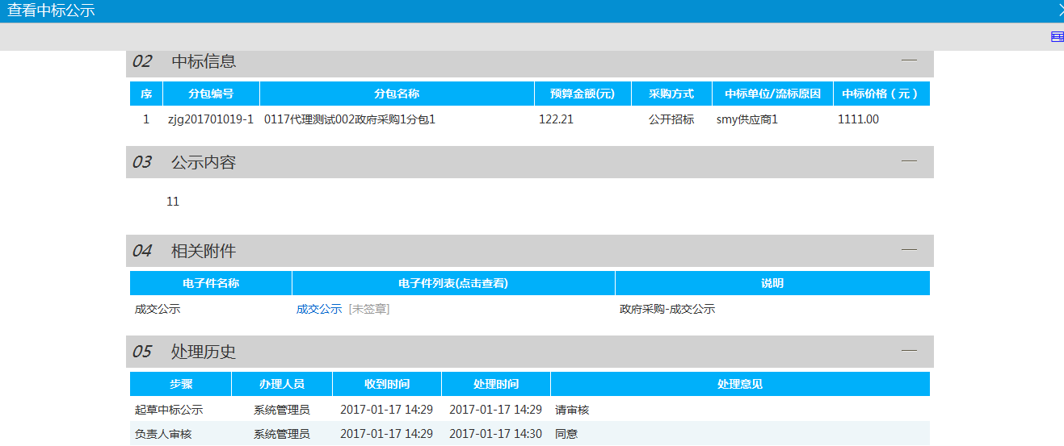

注：中标单位需要供应商或中心端进行投标报名，且开标时间已过才能选择到。

注：

①中标公示提交审核后，可以在“审核状态”列中查看其状态。

②只有处于“编辑中”、“审核未通过”状态的中标公示才可以删除。

### 合同备案

**前提条件：**中标通知书已经审核通过。

**基本功能：**新增采购合同备案信息。

**操作步骤：**

1、进入菜单“开标后—合同备案”，如下图：

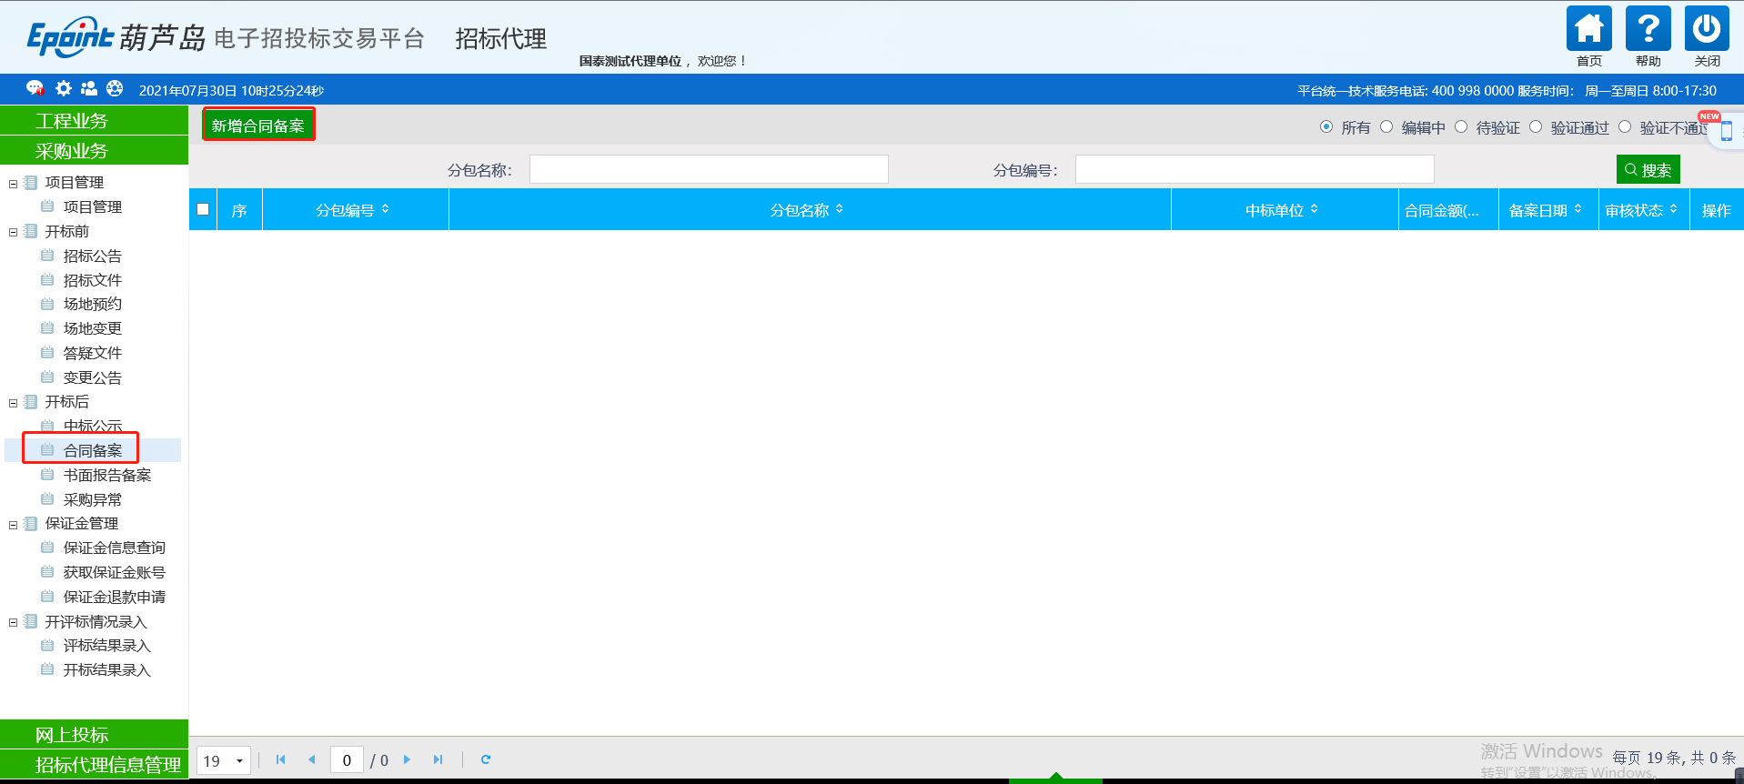

* **新增中标通知书：**

1、点击“新增合同备案”按钮，进入分包选择页面：

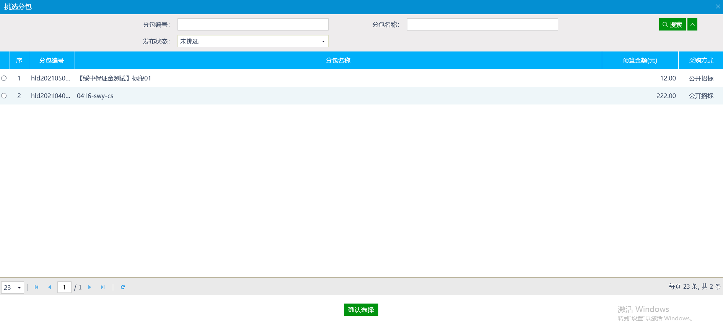

2、勾选所需的分包，点击“确定选择”按钮，完成录入，如下图：

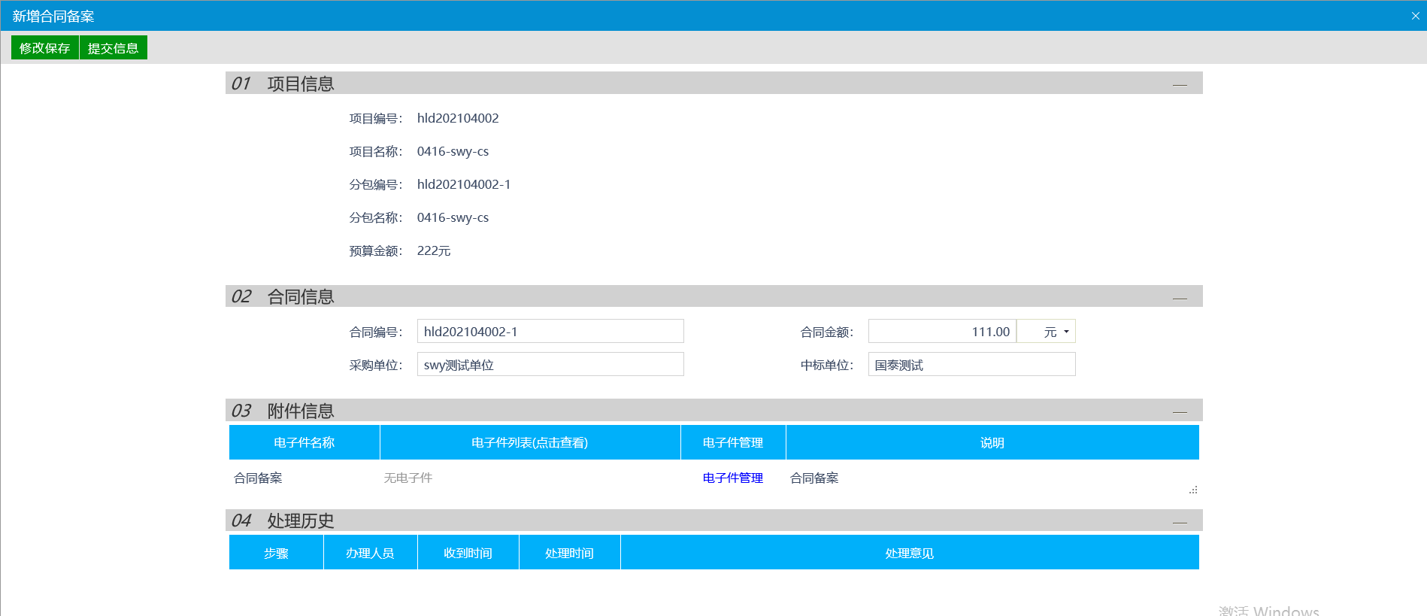

1. 输入合同备案信息后，点击“提交备案”按钮，提交合同备案中心审核。

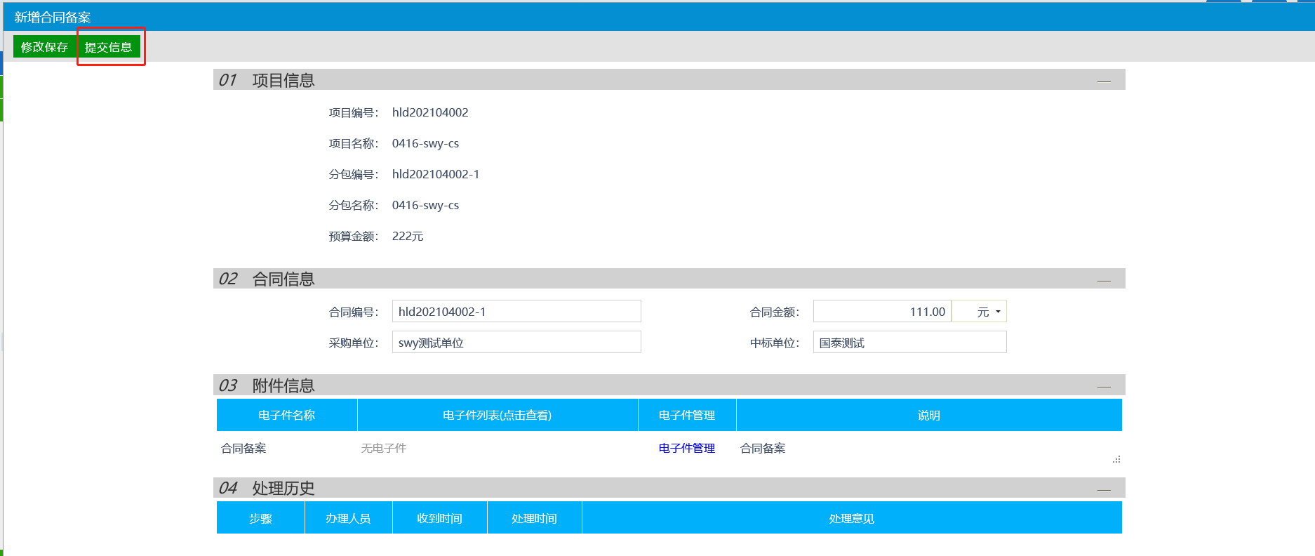

注：

①合同备案提交审核后，可以在“审核状态”列中查看其状态。

②只有处于“编辑中”、“审核未通过”状态的合同备案才可以删除。

### 采购异常

**前提条件：**招标公告已经审核通过。

**基本功能：**提交采购异常信息。

**操作步骤：**

1、进入菜单“开标后—采购异常”，如下图：

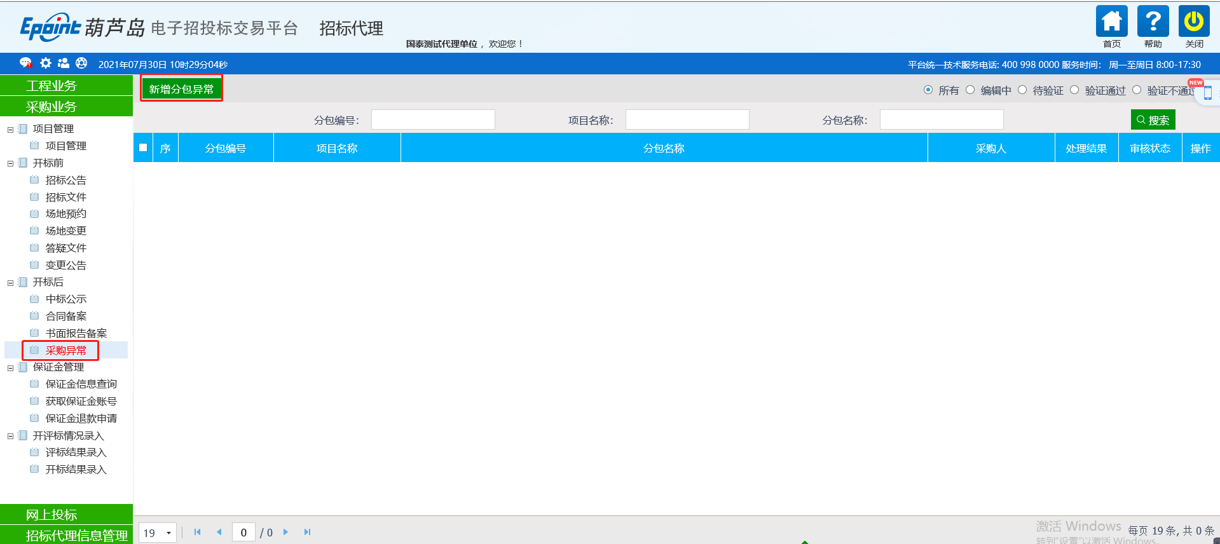

* **新增异常**

1、点击“新增异常”按钮，进入标段选择页面。

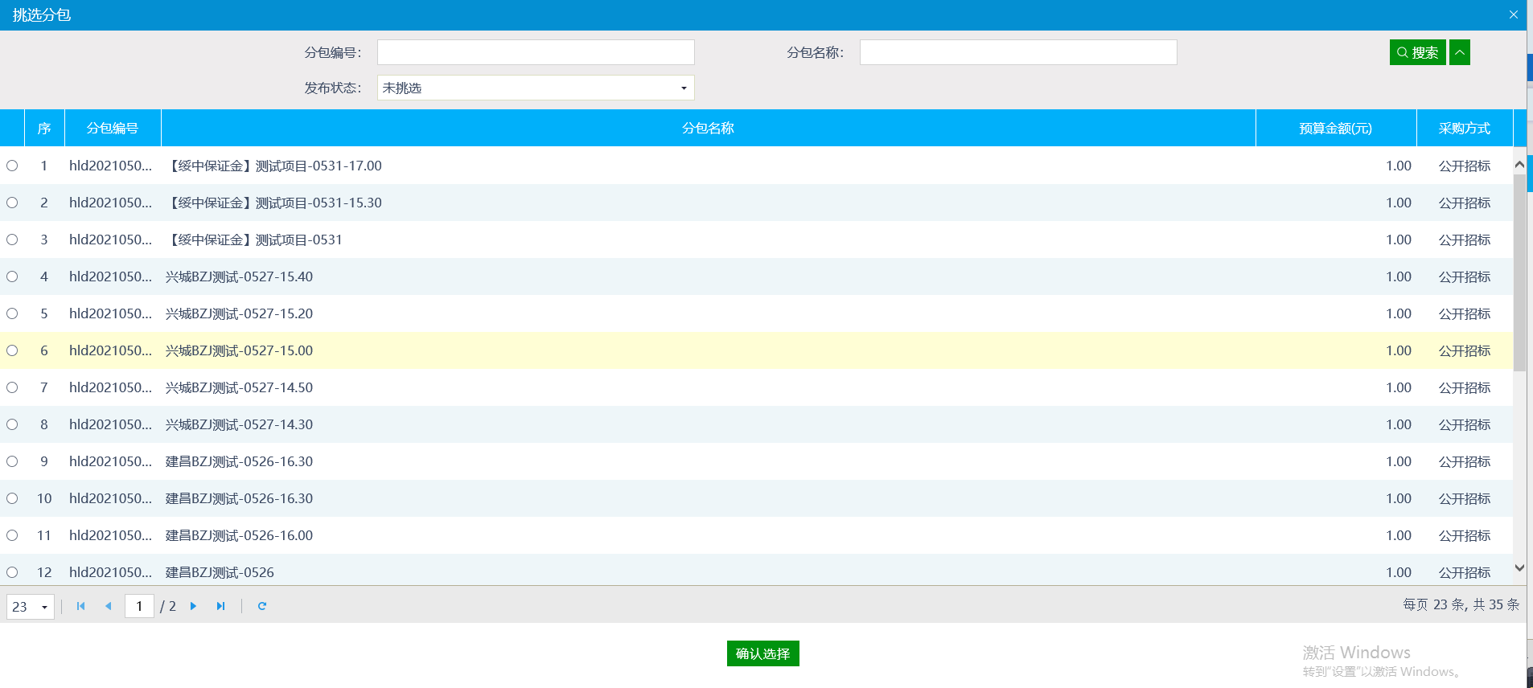

勾选所需的分包，点击“确定选择”按钮，完成录入。

2、异常类型分为现场变更、重新招标、延后变更3种方式，现场变更：直接变更招标方式，继续之后的流程；重新招标：标段以原招标方式重新预约场地，发布公告；延后变更：变更招标方式后重新预约场地，发布公告。

3、选择变更后采购方式，填写异常原因等信息，点击“下一步”按钮，进入事项处理页面。

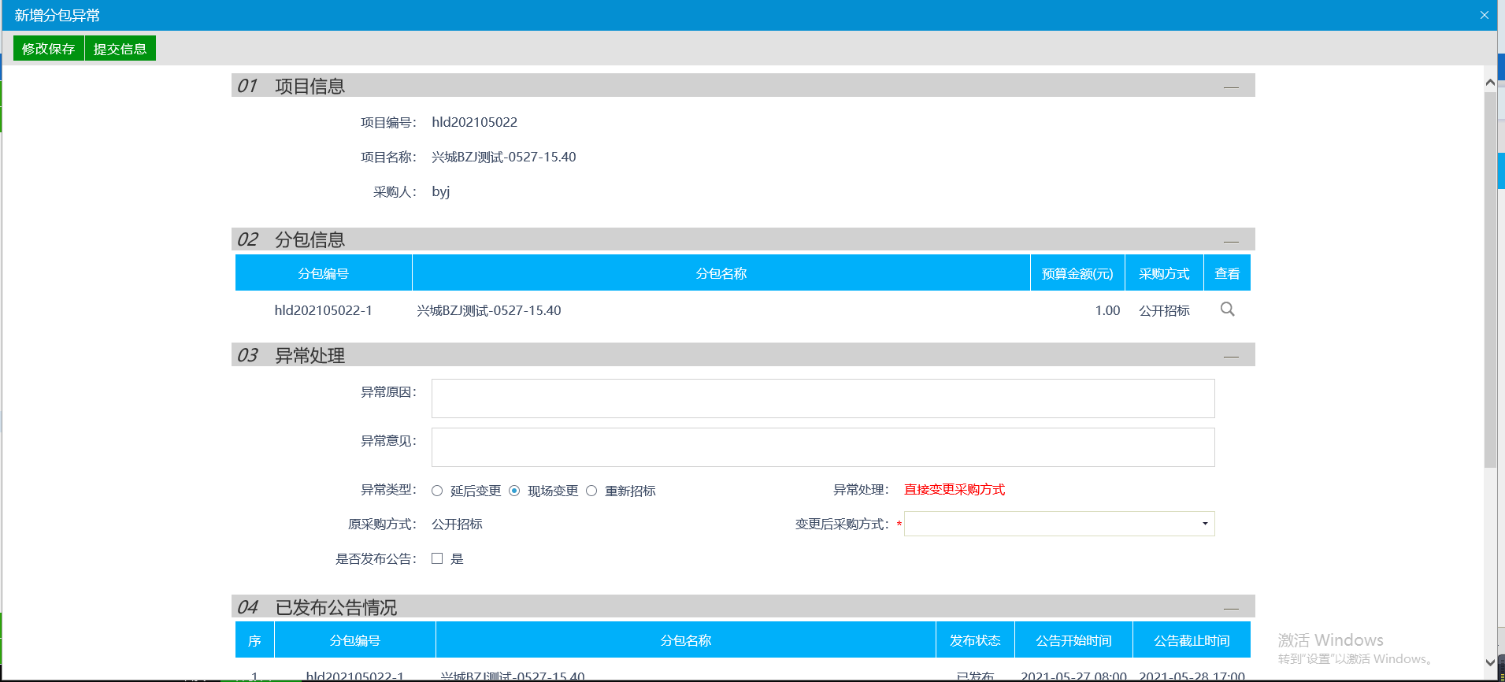

注：是否复制已报名单位，如勾选，之前报名的单位信息将在变更招标方式后保留。

4、点击“电子件管理”链接，进入重新招标相关电子件上传页面。

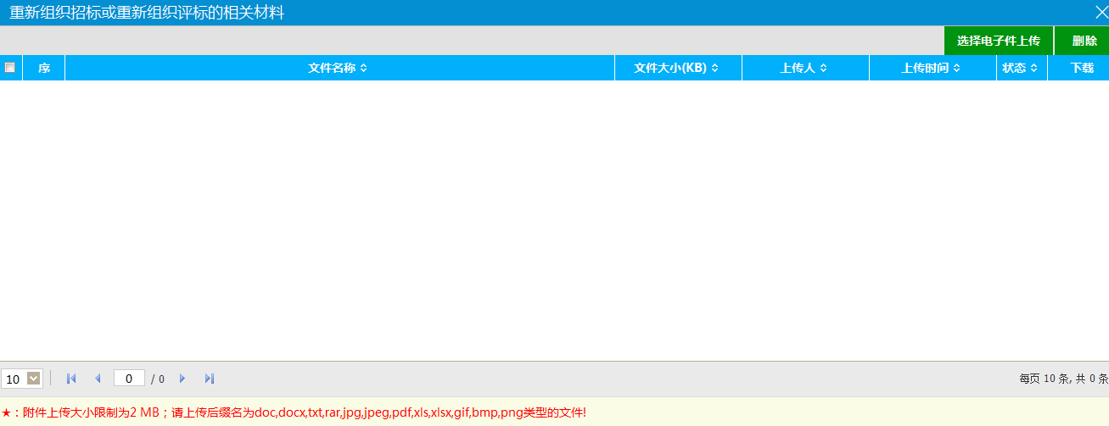

按提示，点击“选择电子件上传”按钮，上传新招标相关电子件。点击“提交备案”按钮，提交中心审核。完成新增操作。

5、点击“提交审核”按钮，提交采购异常至中心端审核，如下图：

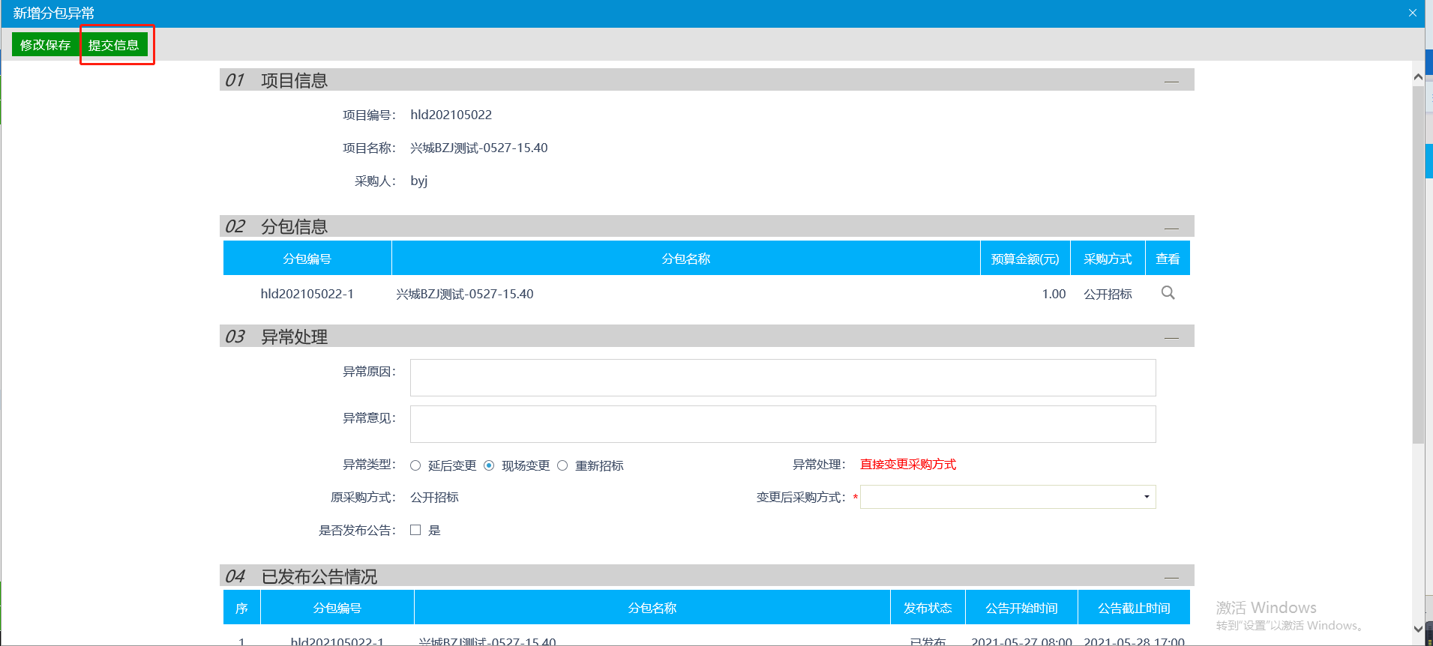

注：

①采购异常提交审核后，可以在“审核状态”列中查看其状态。

②只有处于“编辑中”、“审核未通过”状态的采购异常才可以删除。

## 保证金管理

### 获取保证金账号

**前置条件：**招标项目立项完成

**功能说明：**获取保证金账号

**操作步骤：**

1、选择“采购业务—保证金管理—获取保证金账号”菜单，进入标段列表页面。如下图：

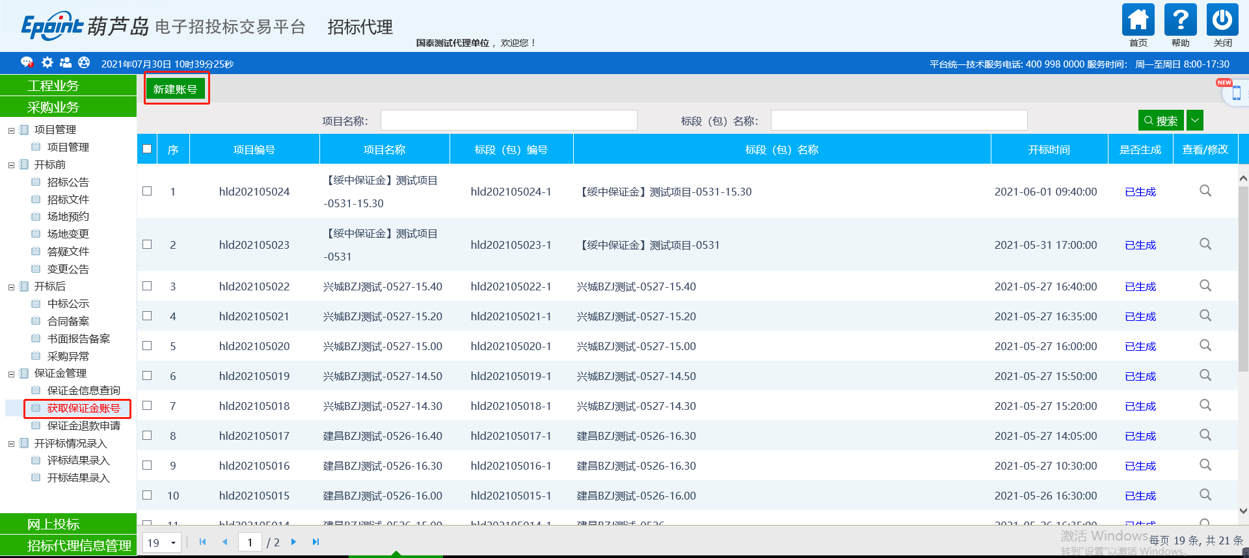

2、点击“新增账号”按钮，进入挑选标段（包）页面，选择标段，点击“确认选择”按钮，进入查看保证金账号页面。如下图：

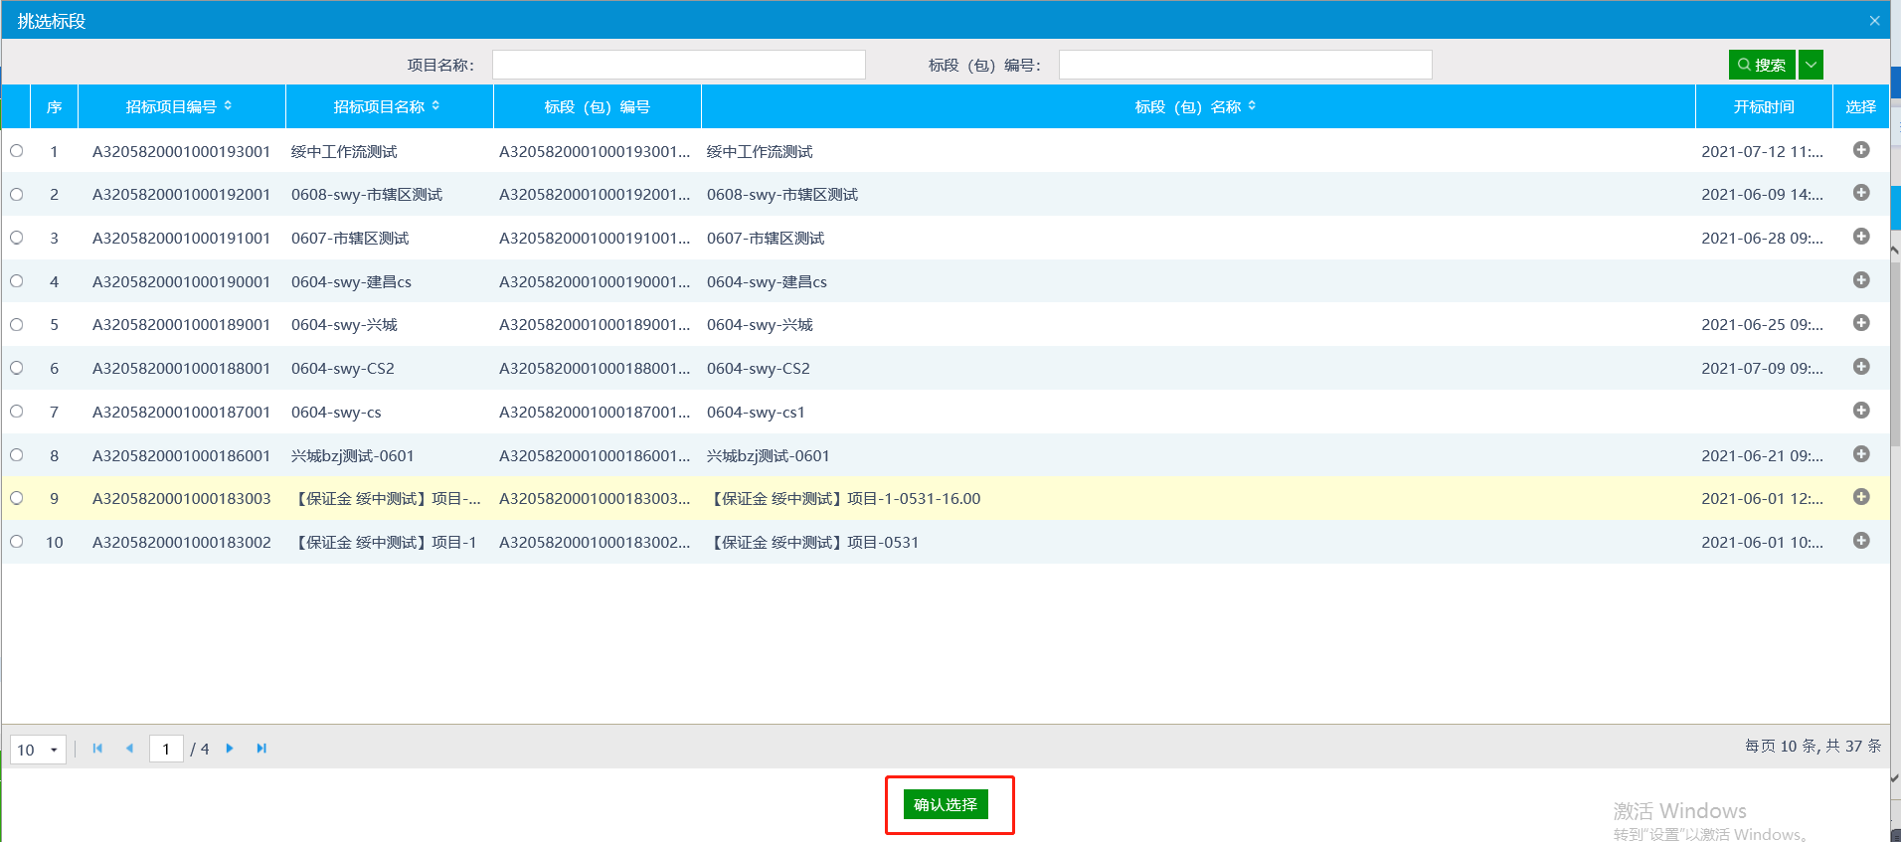

3、点击“生成”按钮进行生成保证金子账号，如下图：

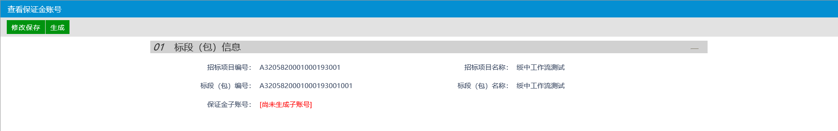

### 保证金信息查询

**前置条件：**开标已到，缴纳实际截止

**功能说明：**查询保证金

**操作步骤：**

1、选择“采购业务—保证金管理—获取保证金账号”菜单，进入标段列表页面。如下图：

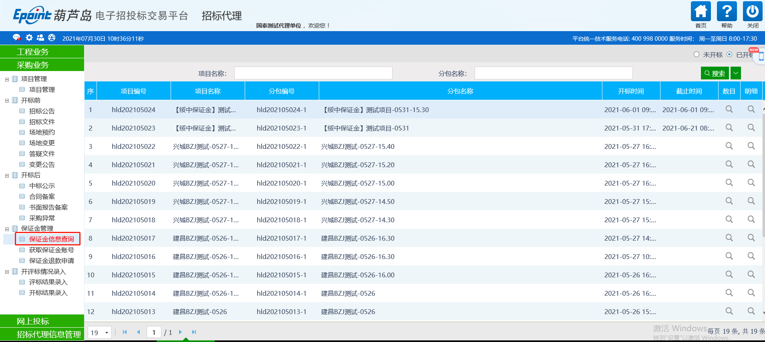

2、保证金查询只能查询今日开标及已开标项目，未开标项目无法查询保证金缴纳情况。

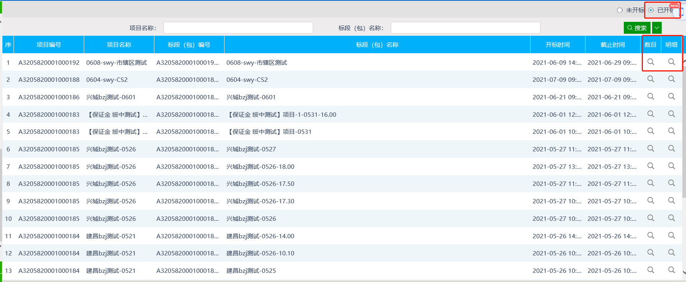

3、点击数目，查看缴纳情况。（数目只能看是否大于三家，目前保证金也支持线下保函形式，这边查询的是保证金骄傲的情况）

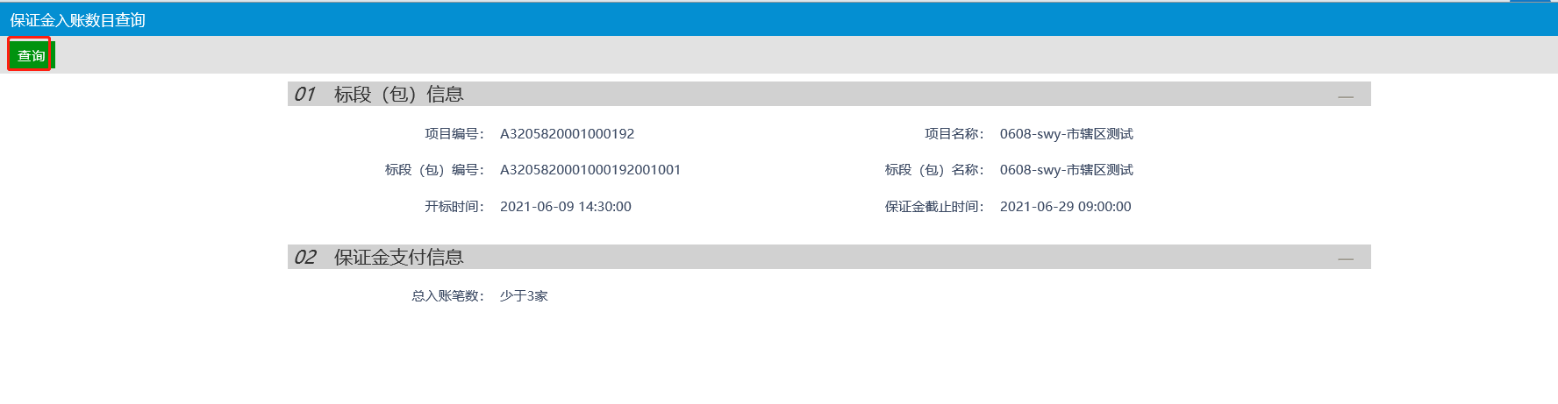

1. 点击明细，即可查看保证金缴纳明细。

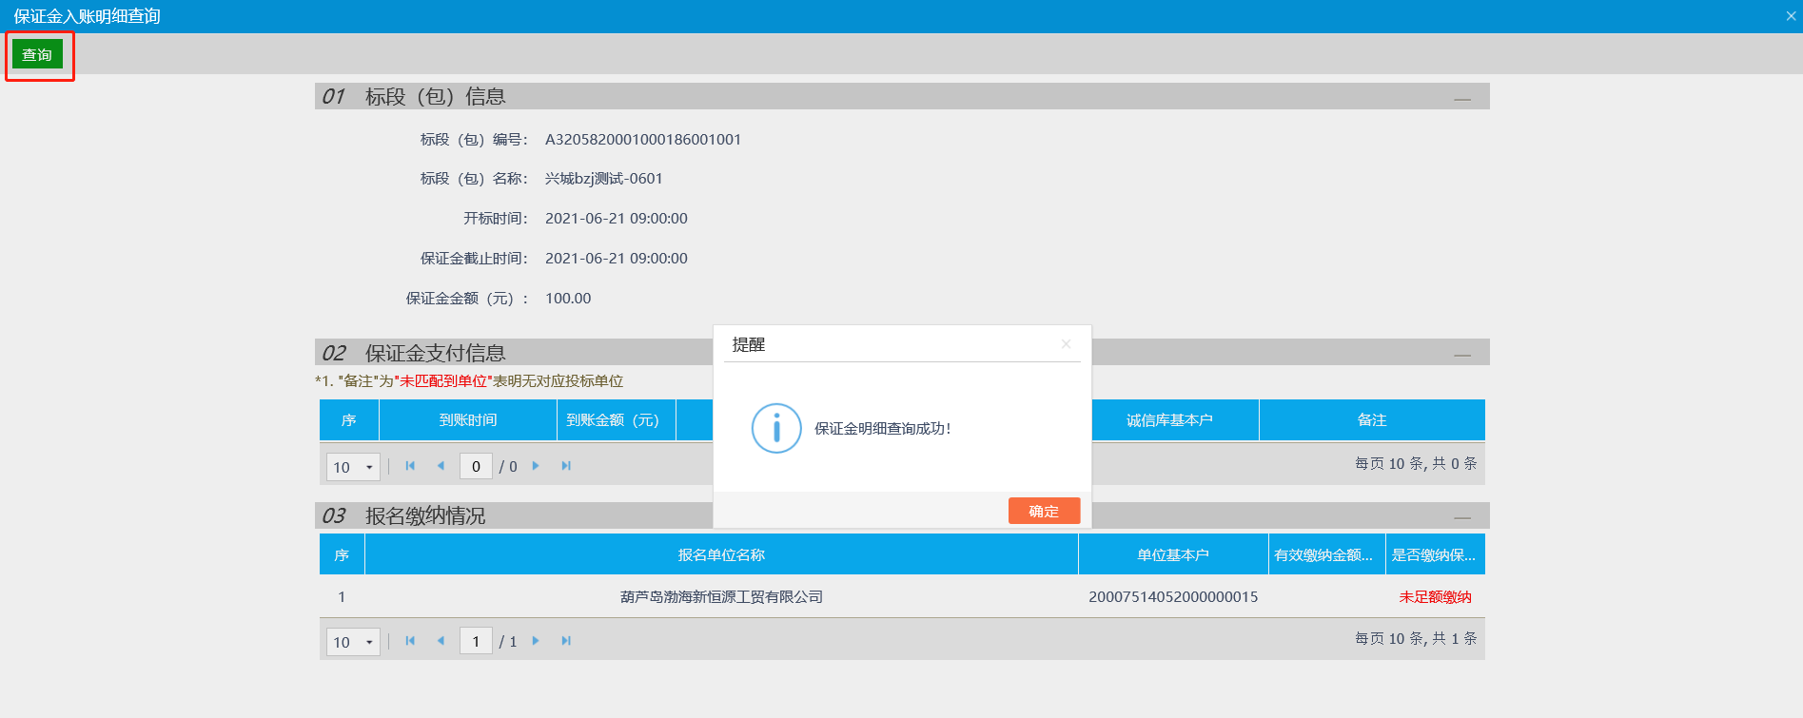

### 保证金退款申请

**前置条件：**项目评完，中标通知书发布出去

**功能说明：**保证金退款

**操作步骤：**

1、选择“采购业务—保证金管理—保证金退款申请”菜单，进入标段列表页面。如下图：

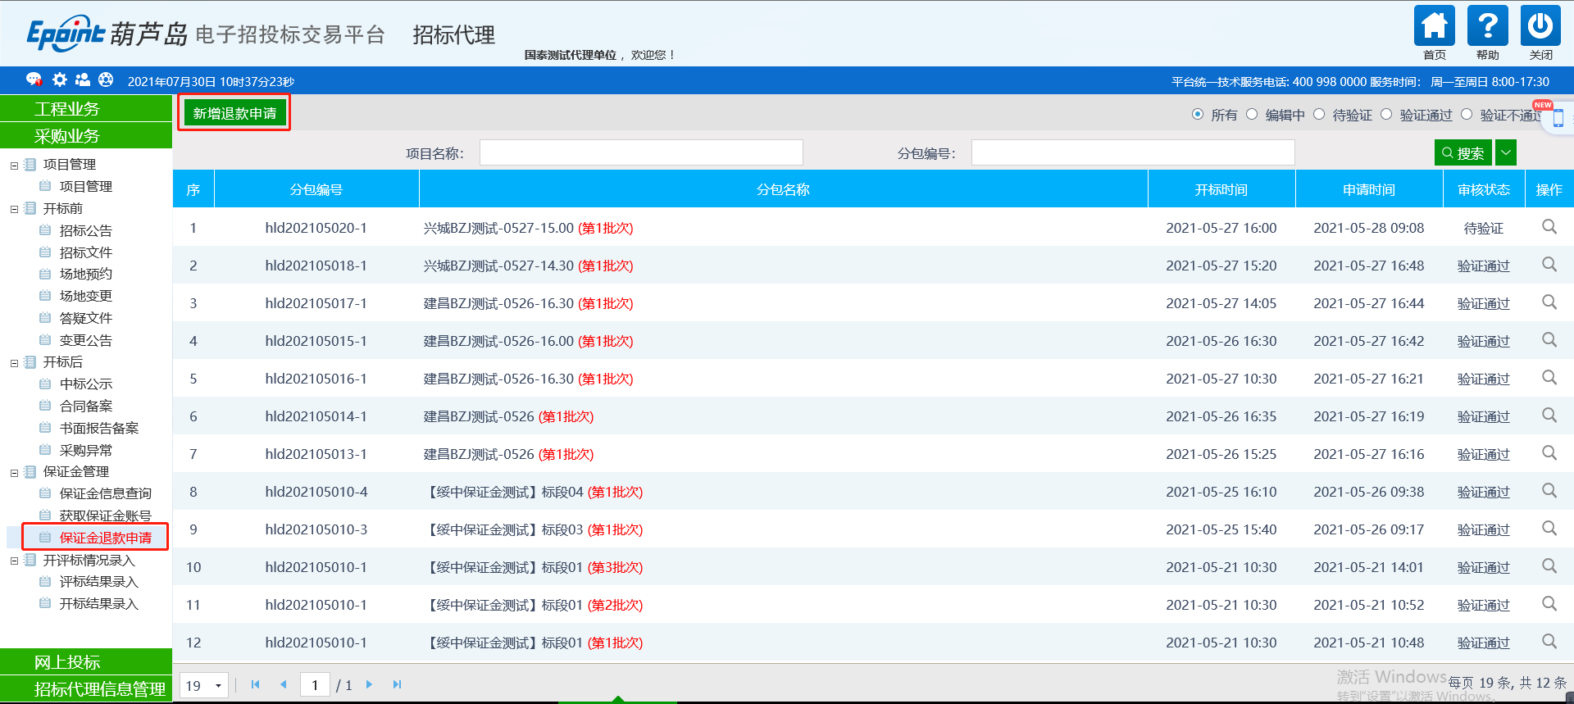

2、点击“新增退款申请”，选择需要退款的标段，如下图：

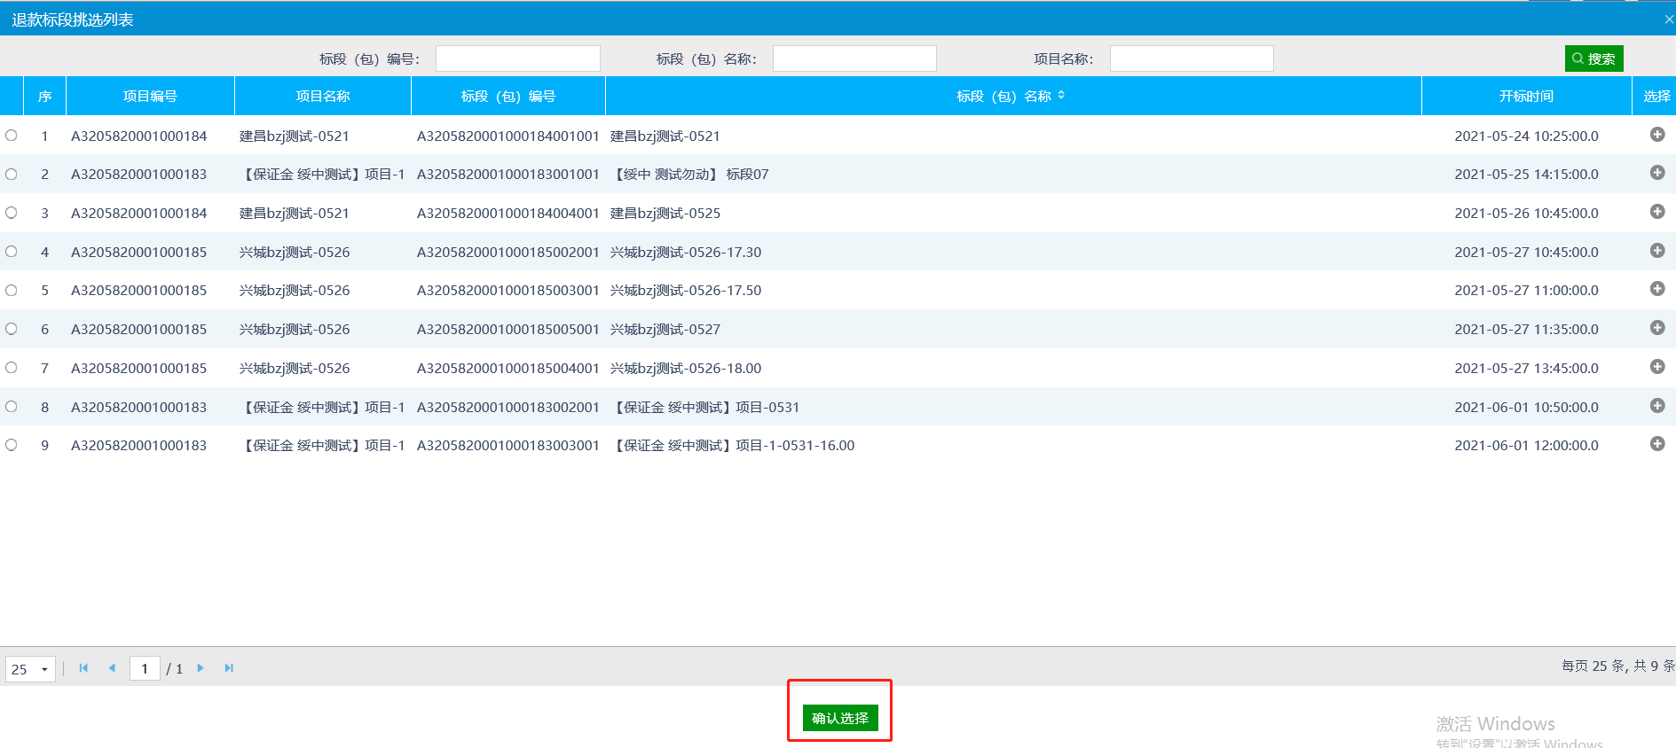

3、选择本批次退款信息，未中标保证金在中标通知书发布出去后可以选择退款（退款方式：网上自动退款、线下人工退款），中标保证金在合同备案完成后可以进行退款。如下图：

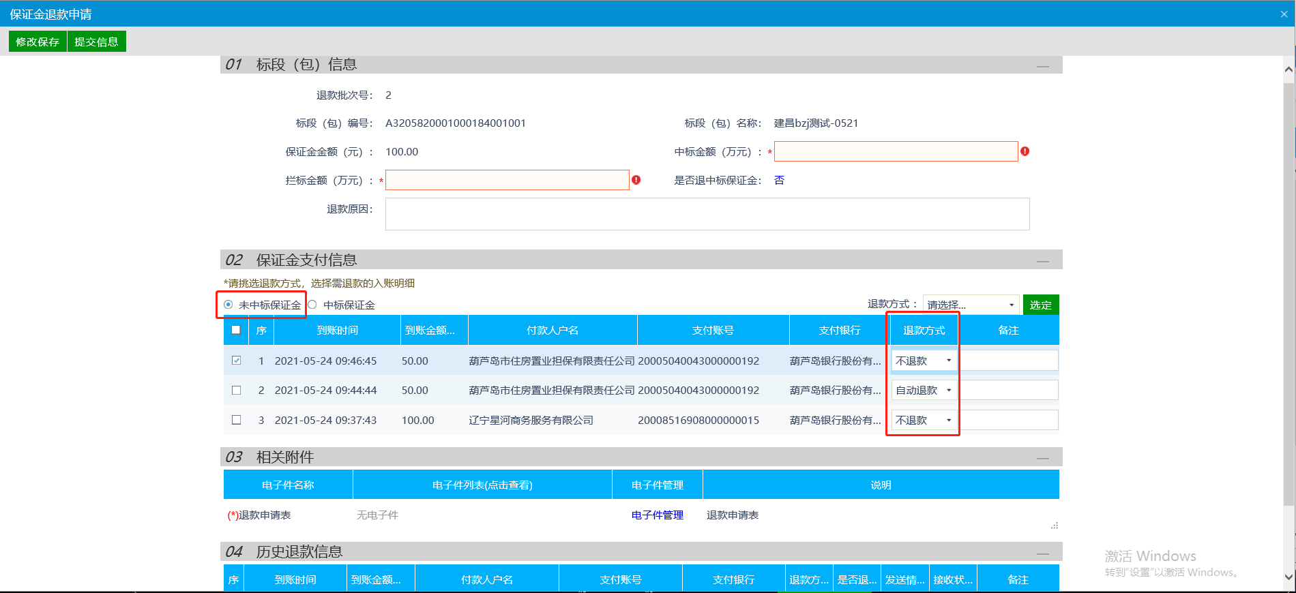

1. 提交完成后，等待审核，网上自动退款。

## 开标评标

### 开标情况录入

**前提条件：**开标时间已到。

**基本功能：**录入开标详细情况。

**操作步骤：**

1、选择“采购业务—开标评标—开标情况录入”菜单，进入标段列表页面。如下图：

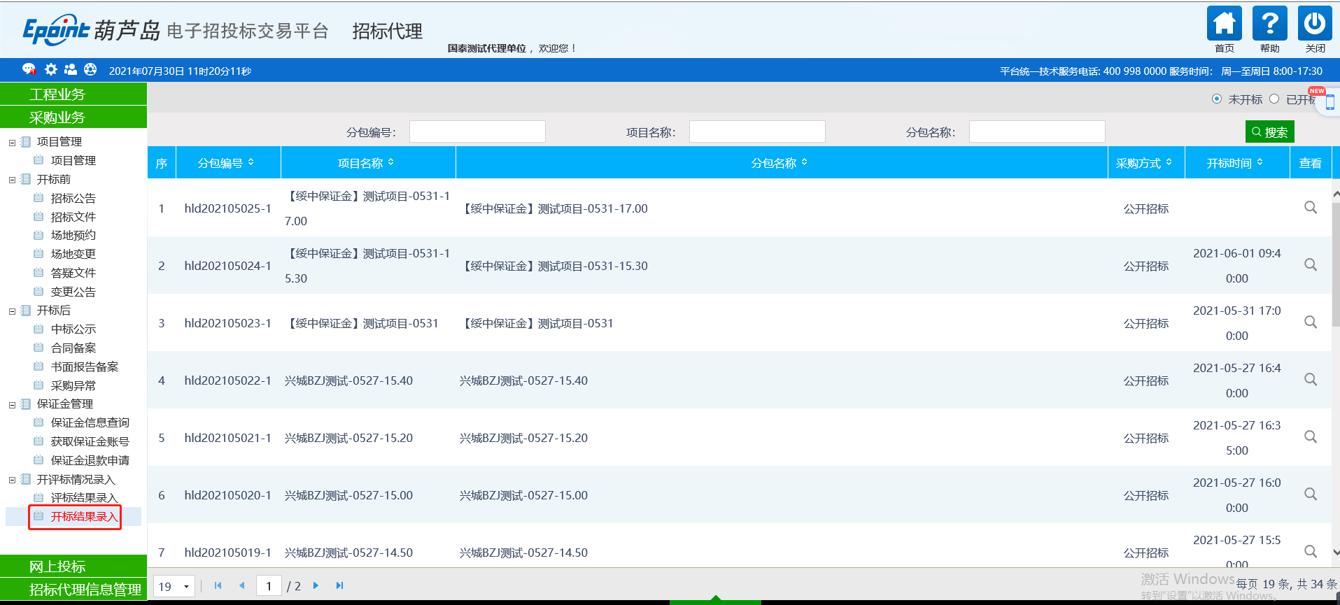

2、点击标段后方的“查看”图标，进入查看开标情况页面。如下图：

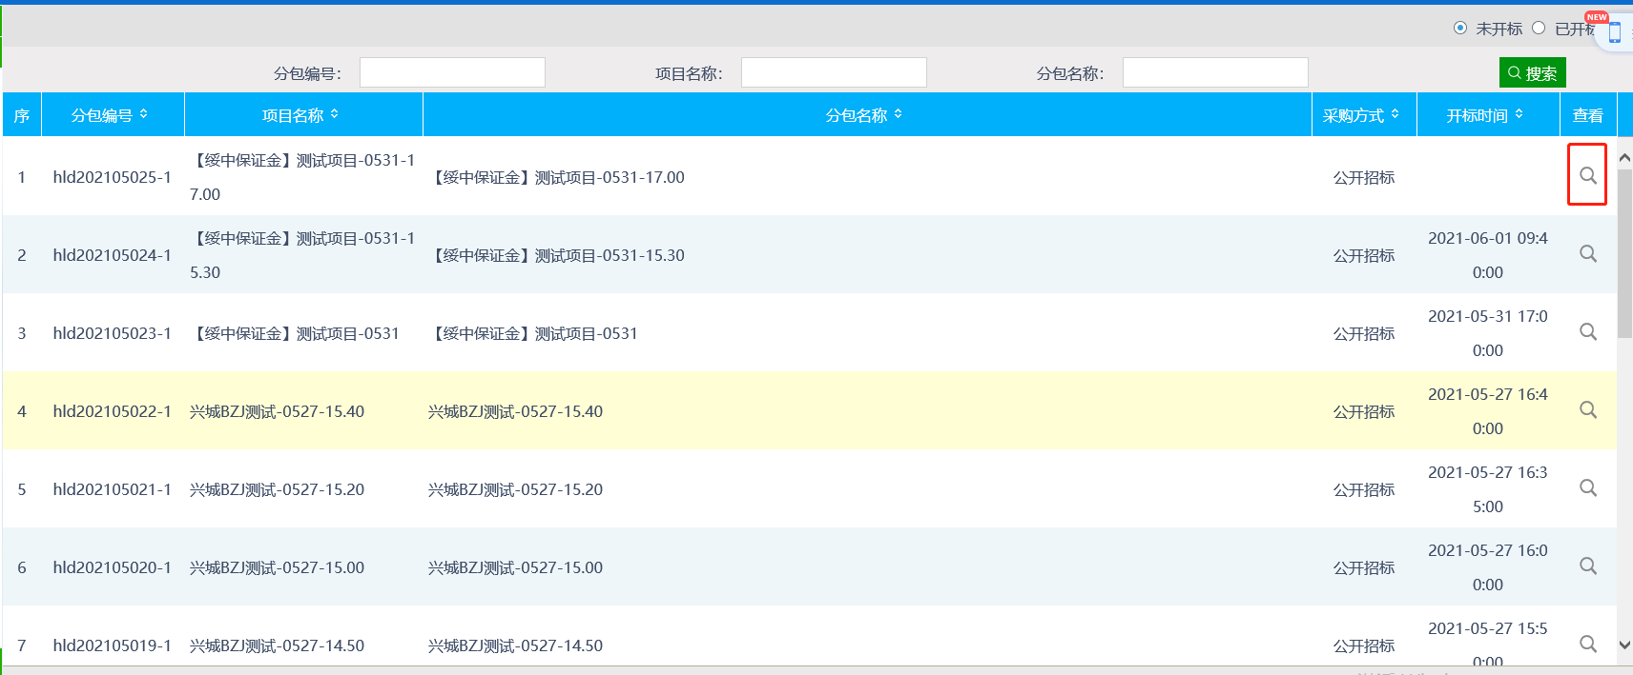

3、进入开标情况录入页面，查看当前招标项目信息和投标单位信息，如下图：

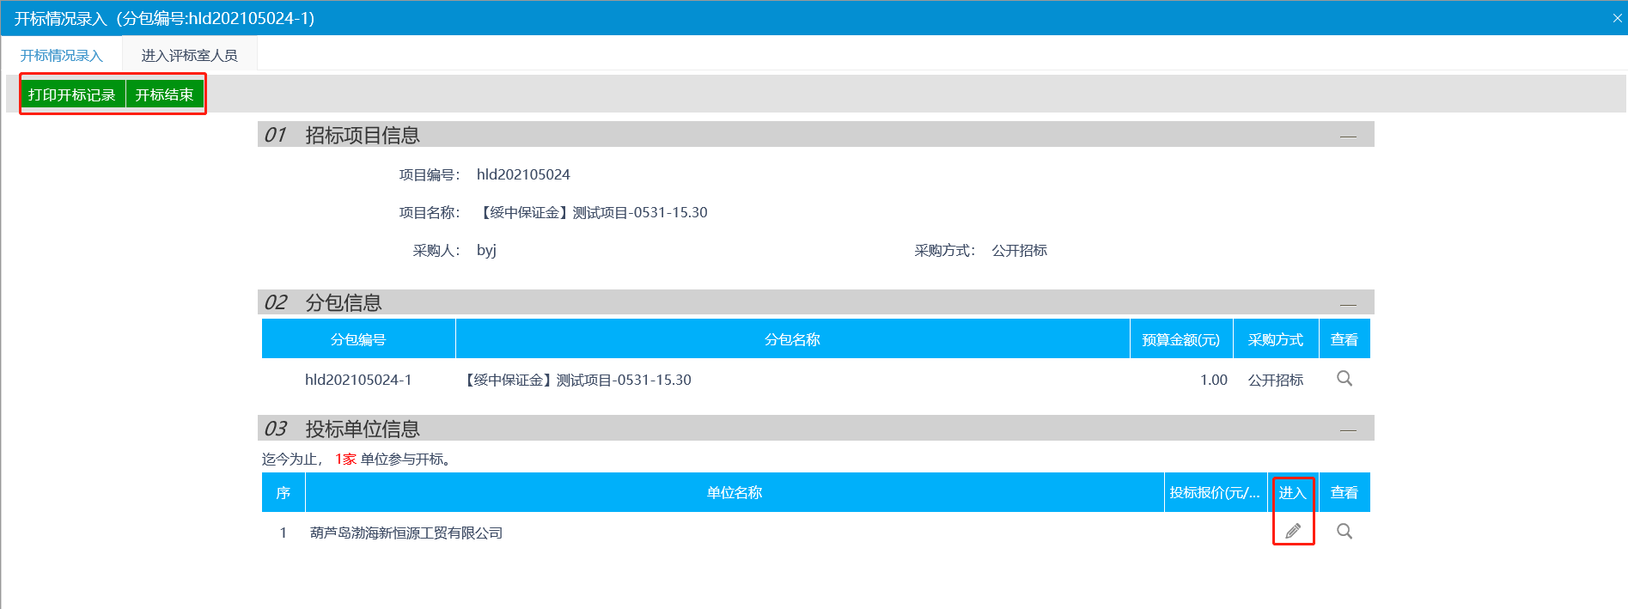

4、在03投标单位信息模块点击“进入”按钮，进入开标情况页面，填写相关信息，点击“修改保存”，如下图：

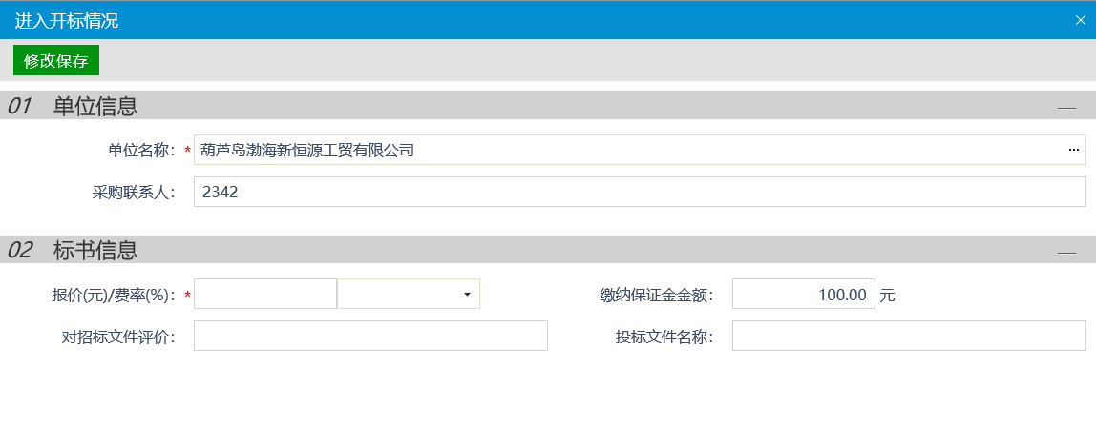

1. 完善开标情况录入后，点击进入评标室人员，在进入评标室人员模块点击“查找人员”按钮进入页面，可进行搜索人员相关信息，找到对应人员，点击“确认选择”，如下图：

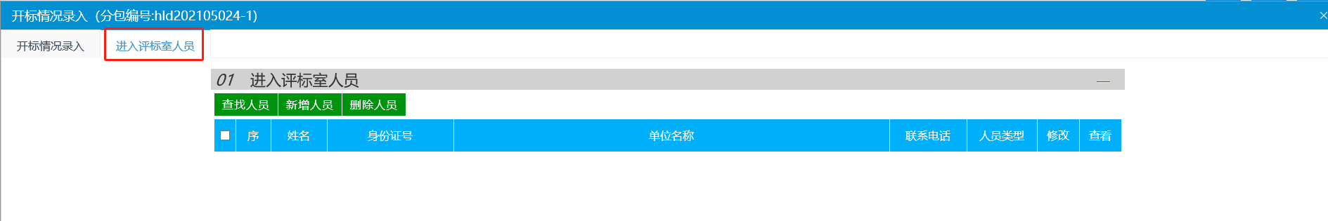

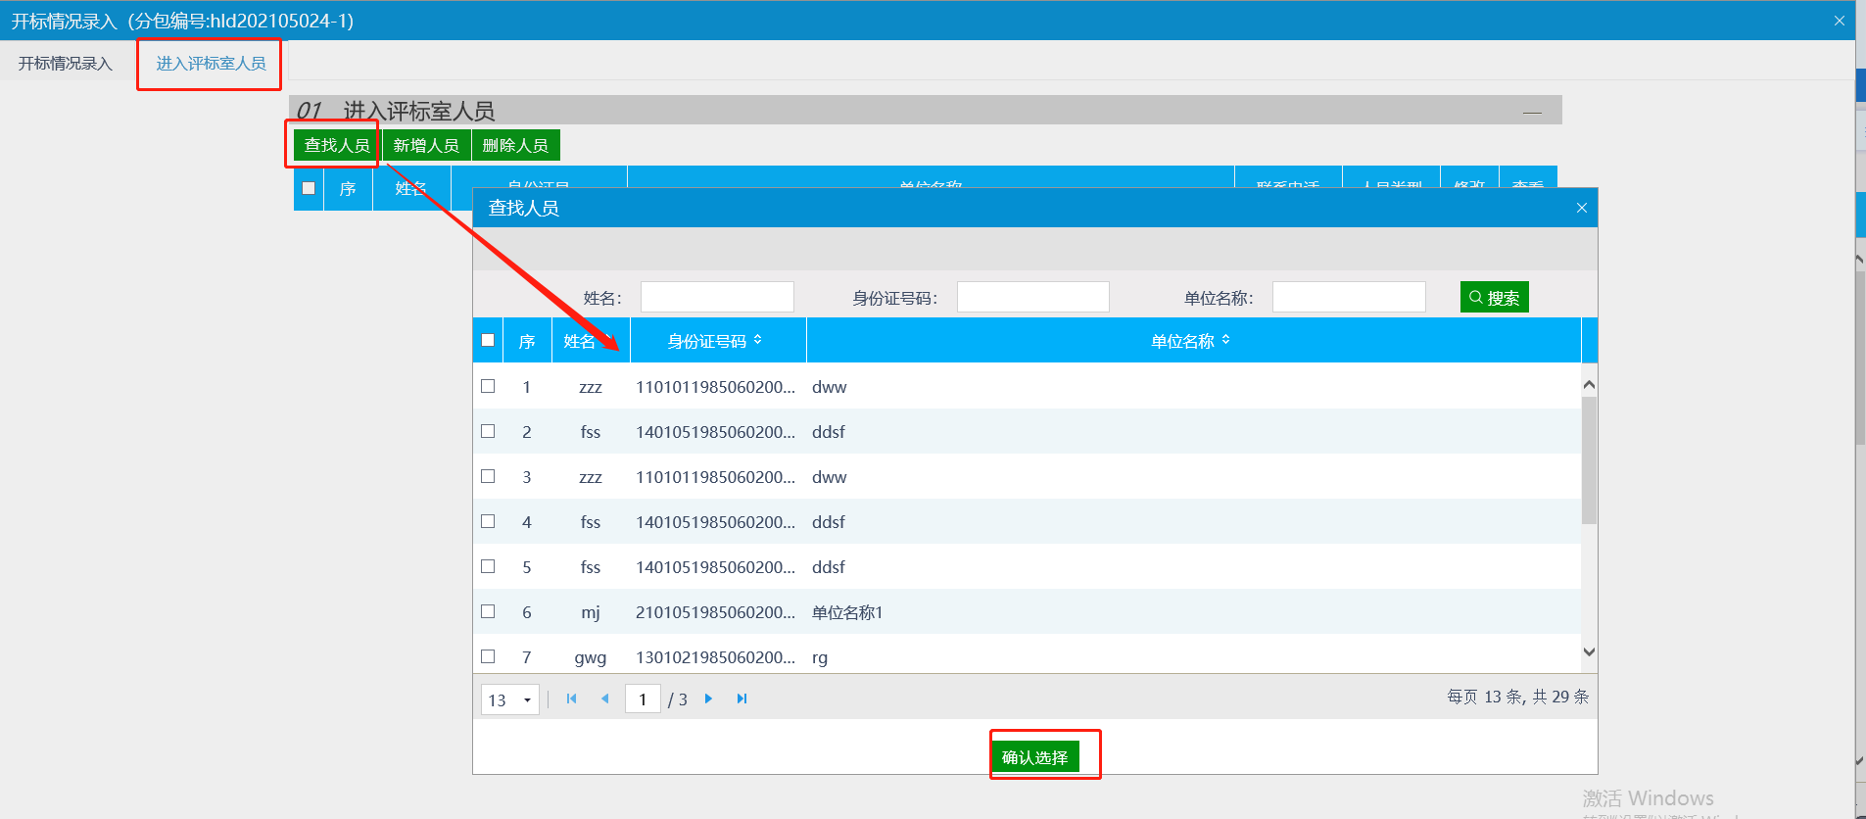

6、在01进入评标室人员模块点击“新增人员”按钮进入页面，填写人员信息，选择人员类型，点击“修改保存”，如下图：

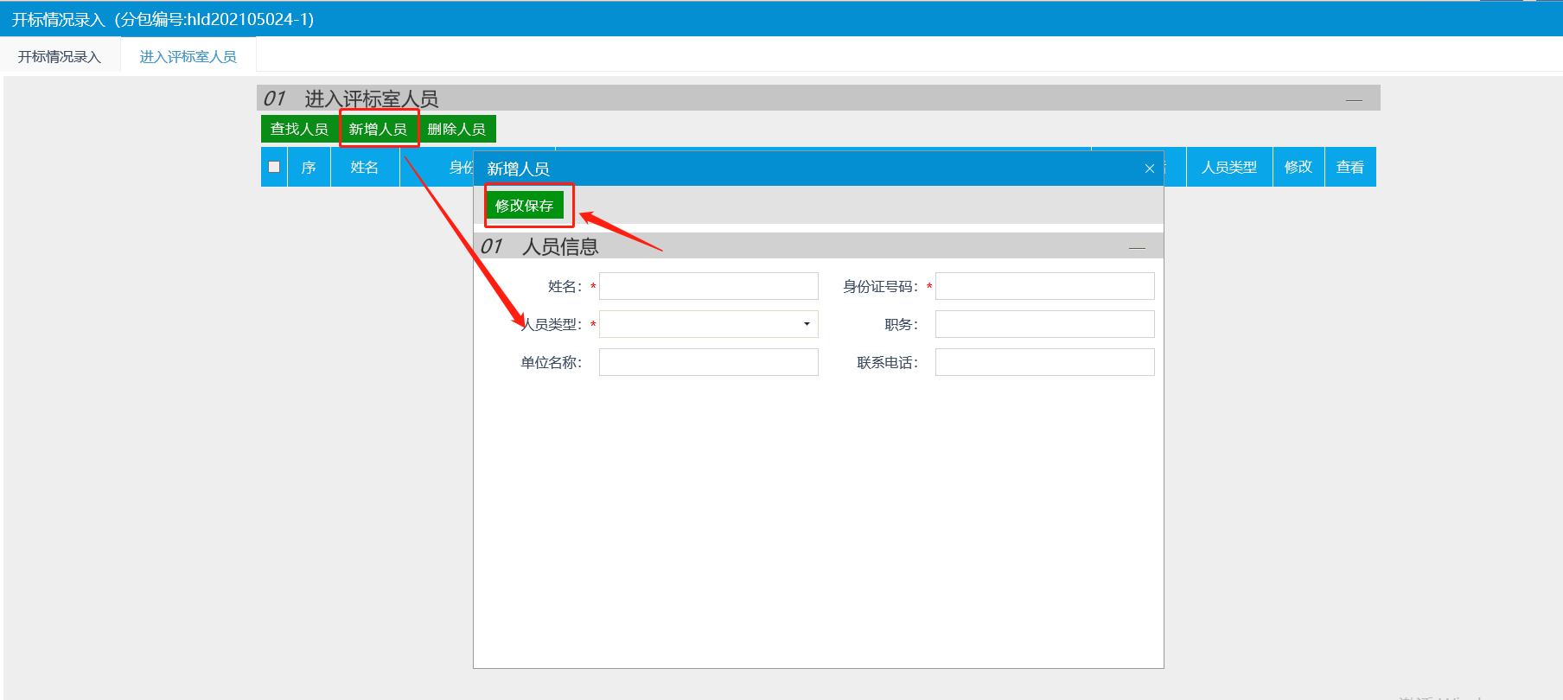

7、完善所有信息后，点击“开标结束”按钮可结束开标情况，如下图：

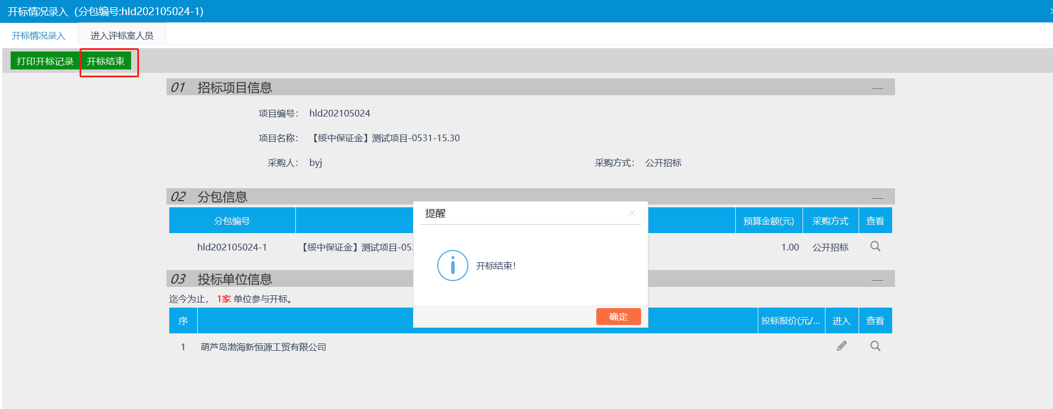

### 评标情况录入

**前提条件：**开标时间已到。

**基本功能：**录入评标信息、评标结果。

**操作流程：**

1、选择“采购业务—开标评标—评标情况录入”菜单，进入标段列表页面。如下图：

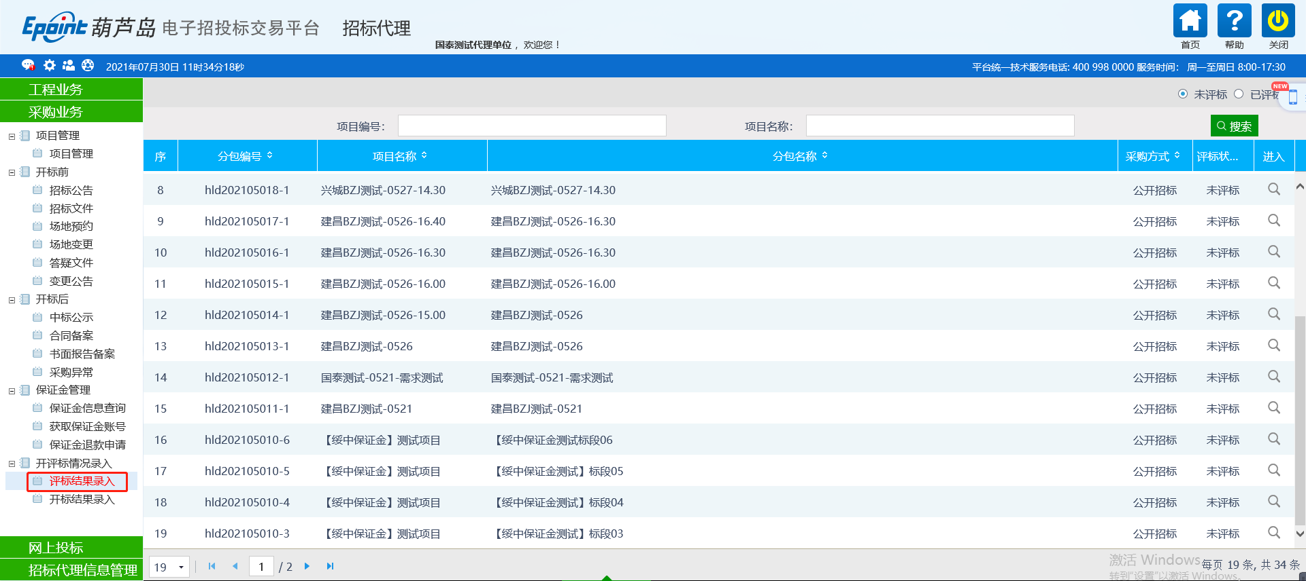

2、点击标段后方的“进入”图标，进入查看评标情况页面。如下图：

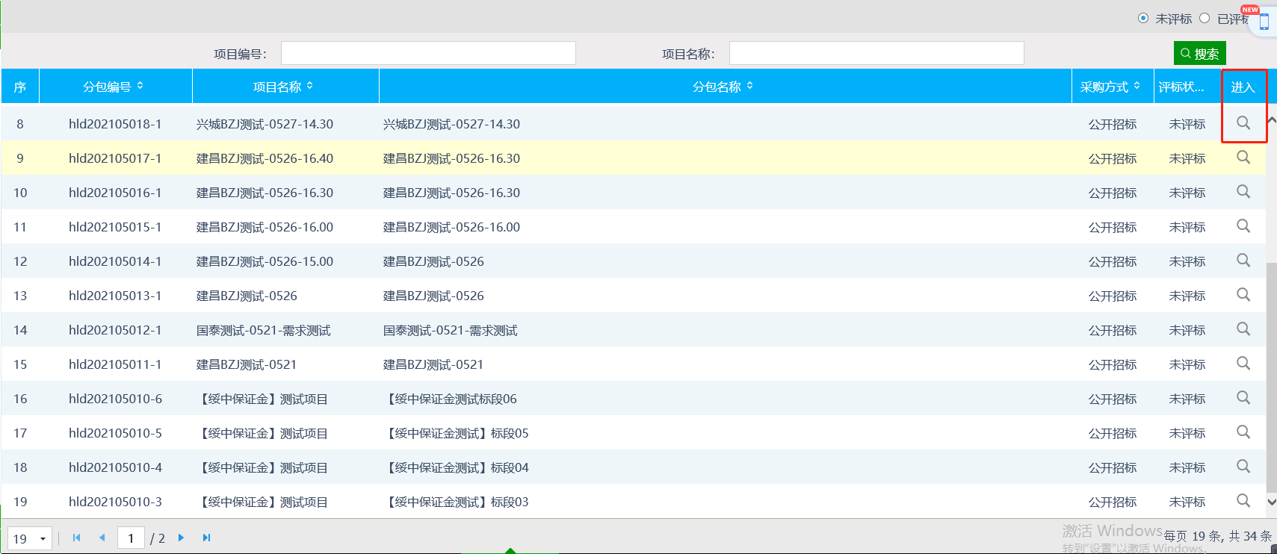

3、选择“评标信息”子菜单，点击“获取评标数据”按钮同步评标信息。如下图：

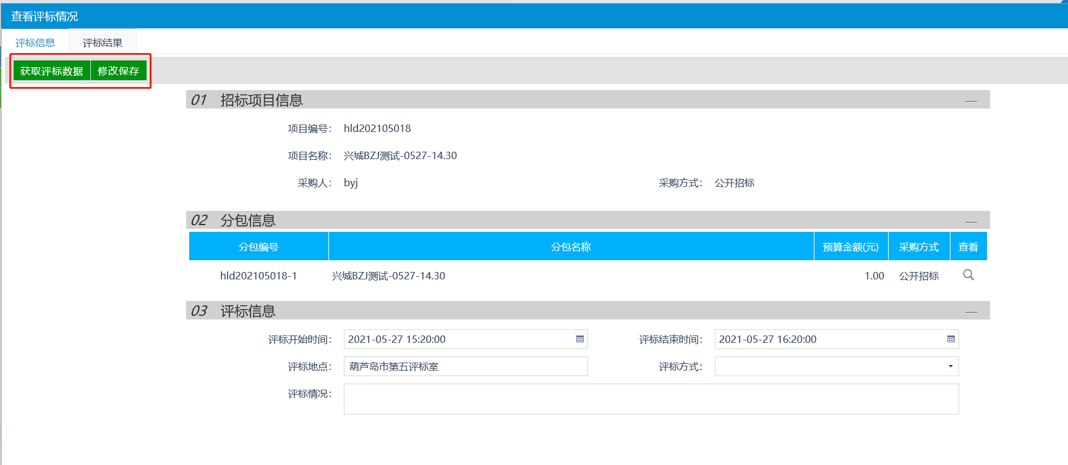

4、在评标信息栏，填写评标方式、评标报告等信息，点击“修改保存”按钮保存信息。如下图：

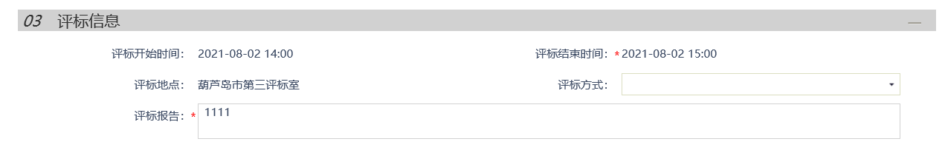

5、选择“评标结果”子菜单，进入修改评标情况页面。如下图：

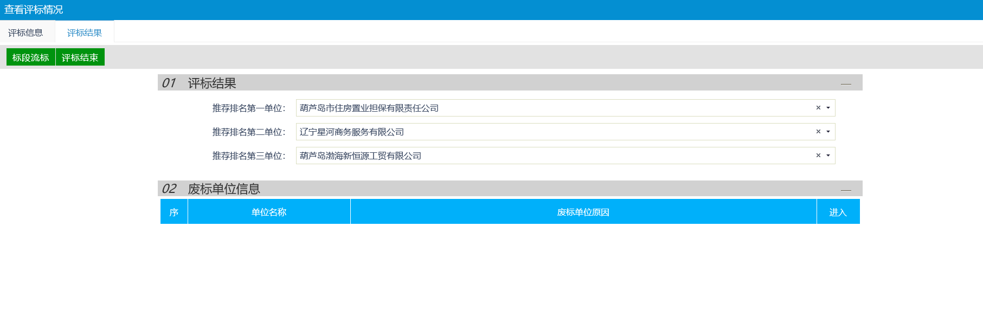

6、点击“标段流标”按钮可进行流标操作，如下图：

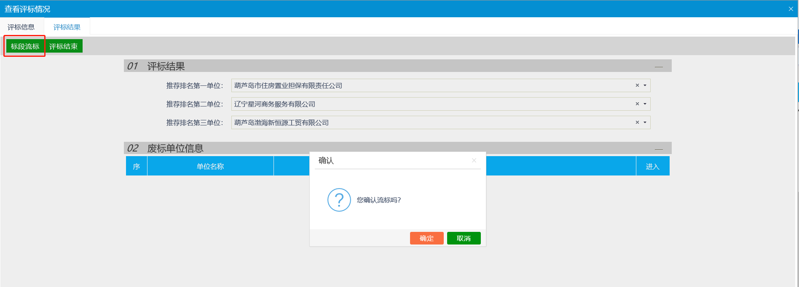

6、在评标结果栏，可以修改投标单位的评分，还可以选择是否放弃中标或是否废标，如选择废标，则需要输入废标原因和废标详细情况等信息。信息修改完成后，点击“评标结束”按钮结束评标。如下图：

